**LAMPIRAN-LAMPIRAN**

**Lampiran 1**

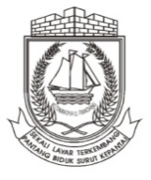**PEMERINTAH KOTA MAKASSAR DINAS**

**PENDIDIKAN**

**SEKOLAH DASAR NEGERI SUDIRMAN II**

**Kecamatan Ujung Pandang, Kota Makassar**

**Jalan jenderal Sudirman No. 7 Telp.(0411) 318045 Makassar**

**Rencana Pelaksanaan Pembelajaran**

**(Siklus I Pertemuan I)**

(RPP)

Satuan Pendidikan : SDN Sudirman II Makassar

Mata Pelajaran : IPS

Kelas/Semester : V/II

Alokasi Waktu : 2 x 35 Menit

1. **Standar Kompetensi**

Menghargai peranan tokoh pejuang dan masyarakat dalam mempersiapkan dan mempertahankan kemerdekaan Indonesia.

1. **Kompetensi dasar**

Menghargai jasa dan peranan tokoh perjuangan dalam mempersiapkan kemerdekaan indonesia

1. **Indikator**
2. Menyebutkan tokoh penting organisasi-organisasi dalam persiapan kemerdekaan
3. Menjelaskan dua bentuk persiapan kemerdekaan Indonesia
4. **Tujuan Pembelajaran**
5. Melalui penjelasan guru siswa dapat menyebutkan tokoh penting organisasi-organisasi persiapan kemerdekaan.
6. Melalui penjelasan guru siswa dapat menjelaskan proses persiapan kemerdekaan
7. **Materi Pokok**

**Usaha mempersiapkan kemerdekaan**

1. **Metode dan Model Pembelajaran**
2. Metode: Tanya jawab, diskusi, dan penugasan
3. Model: *Kooperative type Numbered Heads Together (NHT)*
4. **Langkah-langkah Pembelajaran**
5. Kegiatan Awal

|  |  |  |
| --- | --- | --- |
| no | Kegiatan | Waktu |
| 1  2  3 | Membuka pelajaran dengan salam doa mengecek kehadiran siswa  Menyampaikan tujuan pembelajaran  Melakukan apersepsi  Melalui Tanya jawab pembelajaran yang lalu | 1. Menit |

1. Kegiatan Inti

|  |  |
| --- | --- |
| Kegiatan | Waktu |
| 1. Guru mempresentasikan materi 2. Siswa dibagi ke dalam kelompok 4-5 orang, setiap siswa dalam setiap kelompok mendapat nomor. 3. Guru memberikan tugas dan masing-masing kelompok mengerjakannya. 4. Kelompok mendiskusikan jawaban yang benar dan memastikan tiap anggota kelompok dapat mengerjakannya / mengetahui jawabannya. 5. Guru memanggil salah satu nomor siswa dan nomor yang dipanggil melaporkan hasil kerjasama mereka. 6. Tanggapan dari kelompok lain, kemudian guru menunjuk teman yang lain. 7. Kesimpulan | 1. menit |

1. Kegiatan Akhir

|  |  |  |
| --- | --- | --- |
| no | Kegiatan | Waktu |
| 1  2  3  4 | Guru dan siswa menyimpulkan pelajaran  Guru memberi pesan – pesan moral  Guru motivasi  Menutup pelajaran | 1. Menit |

1. **Media dan Sumber Belajar**
2. Media: Kartu yang berisi nomor
3. Sumber: Buku paket Elektronik. Karangan Endang Susilaningsih.Ilmu Pengetahuan Sosial untuk SD/MI kelas 5. Pusat perbukuan Departemen Pendidikan Nasional. 2008.
4. **Penilaian**
5. Alat Evaluasi
6. Tes
7. Non tes
8. Bentuk tes
9. Essay
10. Observasi
11. Lembar Kerja siswa (Terlampir)
12. Kunci Jawaban (Terlampir)

Makassar, April 2014 Mengetahui

Guru Kelas V Mahasiswa Peneliti

Sri Rohaya, S.Pd Paisal

Nip.19630714 198206 2 002 Nim. 104704072

Menyetujui

Kepala SD Negeri Sudirman II

Drs. Baharuddin

Nip. 1958115 198203 1 011

MATERI AJAR

**Usaha mempersiapkan kemerdekaan**

Secara resmi persiapan kemerdekaan Indonesia dilakukan Badan Penyelidik Usaha-usaha Kemerdekaan Indonesia (BPUPKI) dan Panitia Persiapan Kemerdekaan Indonesia (PPKI). Mari kita bahas keduanya.

**a. Persiapan kemerdekaan oleh BPUPKI**

Perdana Menteri Jepang, **Jenderal Kuniaki Koiso**, pada tanggal 7 September 1944 mengumumkan bahwa Indonesia akan dimerdekakan kelak, sesudah tercapai kemenangan akhir dalam perang Asia Timur Raya. Dengan cara itu, Jepang berharap tentara Sekutu akan disambut rakyat Indonesia sebagai penyerbu negara mereka. Pada tanggal 1 Maret 1945, Pemerintah Militer Jepang di Jawa, **Kumakici Harada,** mengumumkan pembentukan **Badan Penyelidik Usaha-Usaha Persiapan Kemerdekaan Indonesia (BPUPKI).** Dalam bahasa Jepang disebut *Dokuritsu Zumbi Coosakai.* BPUPKI dibentuk untuk mempelajari dan menyelidiki hal-hal penting untuk mendirikan negara Indonesia merdeka.

BPUPKI resmi dibentuk pada tanggal 29 April 1945, bertepatan dengan ulang tahun kaisar Jepang. **Dr. K.R.T Radjiman Wedyodiningrat** ditunjuk menjadi ketua didampingi dua orang ketua muda, yaitu **R.P Suroso** dan **Ichibangase**. Selain menjadi ketua muda, R.P. Suroso juga diangkat menjadi kepala kantor tata usaha BPUPKI dibantu **Toyohiko Masuda** dan **Mr. A.G. Pringgodigdo.** Tanggal 28 Mei 1945, diadakan upacara pelantikan dan sekaligus upacara pembukaan sidang pertama BPUPKI di gedung Chuo Sangiin (Gedung Pancasila sekarang). Berikut ini daftar nama anggota-anggota BPUPKI.

Selama berdiri BPUPKI mengadakan dua kali masa sidang resmi, yaitu:

**1. Sidang resmi pertama**

Sidang resmi pertama berlangsung lima hari, yaitu 28 Mei sampai 1 Juni 1945. Pada masa sidang resmi pertama ini, dibahas dasar negara. Banyak anggota sidang yang memberikan pandangannya tentang bentuk negara dan dasar negara. Masa sidang pertama BPUPKI ini dikenang dengan sebutan detik-detik lahirnya Pancasila. Seluruh anggota BPUPKI yang berjumlah 62 orang ditambah 6 anggota tambahan berkumpul dalam satu ruang sidang.

**2. Sidang resmi kedua**

Sidang resmi kedua berlangsung tanggal 10-17 Juli 1945. Sidang ini membahas bentuk negara, wilayah negara, kewarganegaraan, rancangan undang-undang dasar, ekonomi dan keuangan, pembelaan negara, pendidikan dan pengajaran. Pada termin ini, anggota BPUPKI dibagibagi dalam panitia-panitia kecil. Panitia-panitia yang terbentuk antara lain Panitia Perancang Undang-Undang Dasar (diketuai Sukarno), Panitia Pembelaan Tanah Air (diketuai Abikusno Cokrosuyos, dan Panitia Ekonomi dan Keuangan (diketuai Mohammad Hatta).

**b. Persiapan kemerdekaan oleh PPKI**

Setelah BPUPKI menyelesaikan tugas-tugasnya, pada 7 Agustus 1945 dibentuk Panitia Persiapan Kemerdekaan Indonesia (PPKI). Badan ini bertugas mempersiapkan segala sesuatu yang menyangkut masalah ketatanegaraan bagi negara Indonesia baru. Badan ini beranggotakan 21 orang. Adapun yang ditunjuk sebagai ketua adalah **Ir. Sukarno,** sedangkan wakil ketuanya **Drs. Moh Hatta.** Sebagai penasihat ditunjuk Mr. Ahmad Subarjo. Kemudian, anggota PPKI ditambah lagi sebanyak enam orang, yaitu Wiranatakusumah, Ki Hajar Dewantara, Mr. Kasman Singodimejo, Sayuti Melik, Iwa Kusumasumantri, dan Ahmad Subarjo.

Ketika PPKI terbentuk, keinginan rakyat Indonesia untuk merdeka semakin memuncak. Memuncaknya keinginan itu terbukti dengan adanya tekad dari semua golongan untuk segera memproklamasikan kemerdekaan Indonesia. Golongan muda menghendaki agar kemerdekaan diproklamasikan tanpa kerja sama dengan Jepang sama sekali, termasuk proklamasi kemerdekaan dalam rapat PPKI. Ada anggapan dari golongan muda bahwa PPKI adalah badan bentukan Jepang. Di lain pihak PPKI adalah badan yang ada untuk menyiapkan hal-hal yang perlu bagi suatu negara. Dalam suasana seperti inilah PPKI bekerja sebagai badan yang bertugas menyiapkan ketatanegaraan Indonesia Baru.

**Lampiran 2**

**Lembar Kerja Siswa**

**Siklus I Pertemuan I**

Sekolah : SD Negeri Sudirman II

Mata Pelajaran : Ilmu Pengetahuan Sosial

Kelas / Semester : V / II

Alokasi Waktu : 25 menit

Kelompok :

Anggota kelompok : 1............................................ 4. .................................

2. ........................................... 5. ..................................

3. ...........................................

1. **Kompetensi Dasar** : Menghargai jasa dan peranan tokoh perjuangan dalam mempersiapkan kemerdekaan indonesia
2. **Tujuan**  :

Melalui kerja kelompok siswa dapat :

1. Menyebutkan 2 organisasi persiapan kemerdekaan Indonesia.
2. Menyebutkan tokoh penting dalam persiapan kemerdekaan Indonesia.
3. Menjelaskan proses persiapan kemerdekaan
4. **Langkah kegiatan** :
5. Duduklah bersama teman kelompokmu sesuai dengan arahan guru.
6. Ingat nomor yang telah diberikan pada awal pembelajaran.
7. Diskusikan dengan teman kelompok kalian pertanyaaan berikut ini
8. Tulislah jawabanmu pada tempat yang telah disediakan.
9. Semua anggota harus mengetahuai jawabannnya
10. Setelah pekerjaan selesai, nomor yang dipanggil dari setiap kelompok berdiri kemudian menjawab pertanyaan yang diberikan.
11. Jawaban yang tidak sesuai dapat ditanggapi oleh kelompok lain.
12. Isilah tabel berikut ini bersama teman kelompokmu

|  |  |  |  |
| --- | --- | --- | --- |
| **NO** | **Butir Soal** | **Lembaga Persiapan Kemerdekaan** | |
| **BPUPKI** | **PPKI** |
| 1 | Tuliskan kepanjangan dan tahun dibentuknya! |  |  |
| 2  3 | Tuliskan isi sidang  Tuliskan Tugas- tugas! | I  II | I  II  III  IV |
| 4 | Tuliskan keinginan rakyat saat terbentuknya. |  |  |
| 5 | Tuliskan susunan keanggotaan. |  |  |

**Kunci Jawaban LKS**

|  |  |  |  |
| --- | --- | --- | --- |
| **NO** | **Butir Soal** | **Lembaga Persiapan Kemerdekaan** | |
| **BPUPKI** | **PPKI** |
| 1 | Tuliskan kepanjangan dan tahun dibentuknya! | Badan Peyelidik Usaha Persiapan Kemerdekaan Indonesia. dan  Tahun dibentuknya 29 April 1945 | Panitia Persiapan Kemerdekaan Indonesia. dan Tahun dibentuknya 7 Agustus 1945 |
| 2 | Tuliskan isi sidang | I. Dibahas dasar Negera Indonesia  II. Dibahas bentuk Negara, wilayah Negara kewarganegaraan, rancangan UUD, ekonomi, keuangan, pembelaan Negara, pendidikan dan pengajaran | 1. Mengesahkan UUD 1945, memilih presiden dan wakilnya, dan menetapkan bahwa presiden akan dibantu oleh komite nasional 2. Membentuk 12 departemen dan menunjuk pimpinannya, menetapkan wilayah Negara Indonesia menjadi delapan provinsi, dan memutuskan tentara kebangsaan segera dibentuk 3. PPKI membahas tentang badan penolong keluarga korban 4. Dibahas tentang komite nasional dan partai nasional badan keamanan rakya |
| 3 | Tuliskan Tugas- tugas! | Untuk mempelajari dan menyelidiki hal-hal penting untuk mendirikan negara Indonesia merdeka | Badan ini bertugas untuk mempersiapkan segala sesuatu yang menyangkut masalah ketatanegaraan bagi negara Indonesia baru |
| 4 | Tuliskan keinginan rakyat saat terbentuknya. | keinginan rakyat Indonesia untuk merdeka semakin memuncak. Memuncaknya keinginan itu terbukti dengan adanya tekad dari semua golongan untuk segera memproklamasikan kemerdekaan Indonesia | Golongan muda menghendaki agar kemerdekaan diproklamasikan tanpa kerja sama dengan Jepang sama sekali, termasuk proklamasi kemerdekaan dalam rapat PPKI. |
| 5 | Tuliskan susunan keanggotaan. | ketua **Ketua** : Dr. K.R.T. RadjimanWedyodiningrat **Ketua Muda** : R.P. Suroso **dan** Itibangase Yosio | ketua Ir. Soekarno dan wakil Drs. Moh hatta. |

**Lampiran 3**

**LEMBAR OBSERVASI AKTIVITAS MENGAJAR GURU**

**MODEL PEMBELAJARAN*NUMBERED HEADS TOGETHER* (NHT)**

**SIKLUS I PERTEMUAN I**

**Kelas/Semester : V / II**

**Mata Pelajaran : IPS**

|  |  |  |  |  |
| --- | --- | --- | --- | --- |
| **No** | **Aspek Yang Diamati** | **Penilaian** | | **Keterangan** |
| **Ya** | **Tidak** |
| 1 | Guru menjelaskan materi pelajarn IPS |  |  | 1. Secara lisan 2. Menulis dipapan 3. Dengan media |
| 2 | Mengelompokkan siswa secara heterogen |  |  | 1. berdasarkan jenis kelamin 2. berdasarkan pengetahuan anak |
| 3 | Setiap anggota kelompok diberi nomor 1-5 |  |  | 1. memberikan nomor 2. memberikan nomor sesuai urutan tempat duduk |
| 4 | Guru memberikan tugas kepada setiap kelompok dalam bentuk lembar kerja untuk dibahas bersama |  |  | 1. memberikan pertanyaan 2. menggunakan bahasa yang mudah dimengerti 3. pertanyaan dengan tingkat kesulitan yang berbeda |
| 5 | Guru membimbing siswa mengerjakan LKS dalambentuk diskusi kelompok |  |  | 1. dengan penjelasan tambahan 2. kelompok yang bertanya diberi penjelasan |
| 6 | Memanggil nomor dan memberi pertanyaan. |  |  | 1. Memanggil nomor & memberi pertanyaan 2. Memberi pertanyaan sesuai nomor yang dipakai |
| 7 | Guru mengarahkan siswa untuk membuat kesimpulan |  |  | 1. Sesuai tujuan pembelajaran 2. Melalui Tanya jawab dengan siswa |

**Keterangan:**

Ya = Jika IndikatorTerlaksana

Tidak = Jika Indikator Tidak Terlaksana

Lembar observasi di atas sebagai alat untuk mengetahui sejauh mana Guru melaksanakan langkah-langkah pembelajaran dan digunakan sebagai masukan untuk melaksanakan siklus ke-2

Makassar, 14 Maret 2014

**Observer**

**Sri Rohaya, S.Pd**

**Nip.19630714 198206 2002**

**Lampiran 4**

**LEMBAR OBSERVASI AKTIVITAS SISWA**

**MODEL PEMBELAJARAN *NUMBERED HEADS TOGETHER* (*NHT*)**

**SIKLUS I PERTEMUAN I**

**Kelas/Semester : V / II (Genap)**

**Mata Pelajaran : IPS**

|  |  |  |  |  |
| --- | --- | --- | --- | --- |
| **No** | **Aspek Yang Diamati** | **Penilaian** | | **Keterangan** |
| **Ya** | **Tidak** |
| 1 | Siswa menyimak penjelasan guru |  |  | 1. Dengan mencatat 2. Dengan bertanya |
| 2 | Mematuhi arahan guru dalam pembagian kelompok |  |  | 1. Duduk di bangkunya 2. tidak memilih teman |
| 3 | Mematuhi arahan guru dalam pembagian nomor |  |  | 1. tidak berebut nomor 2. menerima nomor yang diberikan |
| 4 | Bekerja secara berkelompok mendiskusikan pertanyaanyang diberikan oleh guru |  |  | 1. menghargai pendapat teman 2. mengeluarkan ide 3. berdiskusi |
| 5 | Menanyakan hal-hal yang kurang dimengerti dalam mengerjakan tugas yang diberikan |  |  | 1. sesuai dengan tugas 2. bergiliran |
| 6 | Menjawab pertanyaan sesuai nomor yang diberikan |  |  | 1. Nomor yang dipegang 2. Secara lantang dan jelas |
| 7 | Siswa menanggapi hasil laporan dari kelompok lain |  |  | 1. Yang belum sesuai pendapatnya 2. Dengan bahasa yang sopan |
| 8 | Siswa menyimpulkan materi pembelajaran sesuai dengan kreatifitas pengetahuan yang dimiliki |  |  | 1. Arahan guru 2. Dengan pendapat sendiri |

**Keterangan:**

Ya = Jika Indikator Terlakana

Tidak = Jika Indikator Tidak Terlaksana

Lembar observasi di atas sebagai alat untuk mengetahui respon awal Siswa dan digunakan sebagai masukan untuk melaksanakan siklus ke-2

**Makassar, 14 Maret 2014**

**Observer**

**Al Aqsar Hasbudi**

**Nim. 104704071**

**Lampiran 5**

**PEMERINTAH KOTA MAKASSAR DINAS**

**PENDIDIKAN**

**SEKOLAH DASAR NEGERI SUDIRMAN II**

**Kecamatan Ujung Pandang, Kota Makassar**

**Jalan jenderal Sudirman No. 7 Telp.(0411) 318045 Makassar**

**Rencana Pelaksanaan Pembelajaran**

**Siklus I Pertemuan II**

(RPP)

Satuan Pendidikan : SDN Sudirman II Makassar

Mata pelajaran : IPS

Kelas/Semester : V/II

Alokasi Waktu : 2 x 35 Menit

1. **Standar Kompetensi**

Menghargai peranan tokoh pejuang dan masyarakat dalam mempersiapkan dan mempertahankan kemerdekaan Indonesia.

1. **Kompetensi dasar**

Menghargai jasa dan peranan tokoh perjuangan dalam mempersiapkan kemerdekaan Indonesia

1. **Indikator**
2. Menyebutkan nama nama tokoh penting dalam perumusan dasar Negara Indonesia
3. Menjelaskan proses perumusan dasar Negara Indonesia
4. **Tujuan Pembelajaran**
5. Melalui media yang ditampilkan guru siswa dapat menyebutkan nama nama tokoh penting dalam perumusan dasar Negara Indonesia
6. Melalui penjelasan guru siswa dapat menjelaskan proses peerumusan dasar Negara Indonesia
7. **Materi Pokok**

Perumusan dasar Negara Indonesia

1. **Metode dan Model Pembelajaran**
2. Metode: Tanya jawab, diskusi, dan penugasan
3. Model: *Kooperative type Numbered Heads Together (NHT)*
4. **Langkah-langkah Pembelajaran**
5. Kegiatan Awal

|  |  |  |
| --- | --- | --- |
| no | Kegiatan | Waktu |
| 1  2  3 | Membuka pelajaran dengan salam do,a, mengecek kehadiran siswa  Menyampaikan tujuan pembelajaran  Melakukan apersepsi bertanya jawab  Melalui pemelajaran yang lalu | 1. Menit |

1. Kegiatan Inti

|  |  |
| --- | --- |
| Kegiatan | Waktu |
| 1. Guru menjelaskan materi pembelajaran 2. Siswa dibagi ke dalam kelompok 4-5 orang, setiap siswa dalam setiap kelompok mendapat nomor. 3. Guru memberikan tugas dan masing-masing kelompok mengerjakannya. 4. Kelompok mendiskusikan jawaban yang benar dan memastikan tiap anggota kelompok dapat mengerjakannya/ mengetahui jawabannya. 5. Guru memanggil salah satu nomor siswa dan nomor yang dipanggil melaporkan hasil kerjasama mereka. 6. Tanggapan dari kelompok lain, kemudian guru menunjuk teman yang lain. 7. Kesimpulan | 1. menit |

1. Kegiatan Akhir

|  |  |  |
| --- | --- | --- |
| no | Kegiatan | Waktu |
| 1  2  3  4 | Guru dan siswa menyimpulkan pelajaran  Guru memberi pesan – pesan moral  Guru motivasi  Menutup pelajaran dan memberi PR. | 1. Menit |

1. **Media dan Sumber Belajar**
2. Media: Kartu yang berisi nomor dan Gambar tokoh tokoh penting dalam perumusan dasar Negara
3. Sumber: Buku paket Elektronik. Karangan Endang Susilaningsih. Ilmu Pengetahuan Sosial untuk SD/MI kelas 5. Pusat perbukuan Departemen Pendidikan Nasional. 2008.
4. **Penilaian**
5. Alat Evaluasi
6. Tes
7. Non tes
8. Bentuk tes
9. Essay
10. Observasi
11. Instumen Soal (Terlampir)
12. Kunci Jawaban (Terlampir)

Makassar, April 2014

Mengetahui

Guru Kelas V Mahasiswa Peneliti

Sri Rohaya, S.Pd Paisal

Nip.19630714 198206 2 002 Nim. 104704072

Menyetujui

Kepala SD Negeri Sudirman II

Drs. Baharuddin

Nip. 1958115 198203 1 011

MATERI AJAR

**Perumusan Dasar Negara**

Perumusan dasar negara untuk negara Indonesia yang akan berdiri dilakukan oleh BPUPKI. Mengapa sebuah negara perlu dasar? Bagaimana proses perumusan dasar negara kita? Mari kita bahas lebih lanjut.

**a. Perlunya Perumusan Dasar Negara**

Seperti sebuah rumah, negara memerlukan dasar atau landasan. Dasar yang kokoh memungkinkan rumah berdiri dengan mantap. Di atas dasar itulah, sebuah negara melakukan pembangunan menuju masyarakat makmur. Di atas dasar itulah kehidupan negara diatur dan diarahkan.

Mengingat begitu besar peran dasar negara bagi kelangsungan hidup suatu negara, maka dasar negara harus dirumuskan dan ditetapkan. Halhal yang menjadi alasan mengapa suatu dasar negara perlu dirumuskan, antara lain :

**1. Nilai-Nilai Kepribadian Bangsa Perlu Dirumuskan Secara Resmi.**

Semua bangsa di dunia ini mempunyai nilai-nilai kepribadian luhur. Nilai-nilai itu telah dihayati dari zaman ke zaman sebagai pandangan dan penghayatan hidup. Namun, nilai-nilai itu belum nyata jika belum dirumuskan secara resmi. Nilai-nilai Pancasila seperti pengakuan adanya Tuhan Yang Maha Esa, berperikemanusiaan, bela negara, musyawarah, hidup bersama dalam perbedaan, dan nilai-nilai lainnya telah ada sejak dahulu. Dengan perumusan dasar negara nilai-nilai itu diakui secara resmi.

**2. Negara Memerlukan Dasar untuk Melangkah Maju.**

Negara membutuhkan dasar untuk melandasi semua kegiatan kenegaraan yang akan dibuatnya. Semua kegiatan negara akan mendapatkan dasarnya jika sudah ada dasar negara yang dirumuskan dan ditetapkan.

**b. Perumusan Dasar Negara Indonesia**

Dasar negara menjadi salah satu agenda pembicaraan sidang pertama BPUPKI. Selama sidang pertama BPUPKI yang berlangsung dari tanggal 28 Mei sampai dengan 1 Juni 1945 ada tiga tokoh yang menawarkan konsep dasar negara, yaitu **Mr. Mohammad Yamin, Prof. Dr. Mr. Supomo,** dan **Ir. Sukarno.**

1. Pada tanggal 29 Mei 1945 **Mr. M. Yamin** menawarkan lima asas dasar Negara Republik Indonesia sebagai berikut:
2. Peri Kebangsaan.
3. Peri Kemanusiaan.
4. Peri Ketuhanan.
5. Peri Kerakyatan.
6. Kesejahteraan yang berkebudayaan.

2. Dua hari kemudian, pada tanggal 31 Mei 1945, **Prof. Dr. Mr. Supomo,** mengajukan dasar-dasar negara sebagai berikut:

1. Persatuan.
2. Kekeluargaan.
3. Keseimbangan lahir dan batin.
4. Musyawarah.
5. Keadilan rakyat.

3. **Ir. Sukarno** mengusulkan konsep dasar negara dalam rapat BPUPKI tanggal 1 Juni 1945. Selain mengusulkan konsep dasar negara, Bung Karno juga mengusulkan nama bagi dasar negara yaitu *Pancasila.*

Berikut ini lima dasar yang diusulkan oleh Bung Karno.

1. Kebangsaan Indonesia.
2. Internasionalisme atau perikemanusiaan.
3. Mufakat atau demokrasi.
4. Kesejahteraan sosial.
5. Ketuhanan Yang Maha Esa

**Lampiran 6**

**Lembar Kerja Siswa**

**Siklus I Pertemuan II**

Sekolah : SD Negeri Sudirman II

Mata Pelajaran : Ilmu Pengetahuan Sosial

Kelas / Semester : V / II

Alokasi Waktu : 25 menit

Kelompok :

Anggota kelompok : 1............................................ 4. .................................

2. ........................................... 5. ..................................

3. ...........................................

1. **Kompetensi Dasar** : Menghargai jasa dan peranan tokoh perjuangan dalam mempersiapkan kemerdekaan indonesia
2. **Tujuan**  :

Melalui kerja kelompok siswa dapat :

1. Menyebutkan tokoh-tokoh penting perumus dasar Negara Indonesia.
2. Menjelaskan proses perumusan dasar Negara Indonesia
3. **Langkah kegiatan**:
4. Duduklah bersama teman kelompokmu sesuai dengan arahan guru.
5. Ingat nomor yang telah diberikan pada awal pembelajaran.
6. Diskusikan dengan teman kelompok kalian pertanyaaan berikut ini
7. Tulislah jawabanmu pada tempat yang telah disediakan.
8. Semua anggota harus mengetahuai jawabannnya
9. Setelah pekerjaan selesai, nomor yang dipanggil dari setiap kelompok berdiri kemudian menjawab pertanyaan yang diberikan.
10. Jawaban yang tidak sesuai dapat ditanggapi oleh kelompok lain.
11. **Soal**
12. Tuliskan 3 nama tokoh perumus dasar Negara Indonesia!

Jawab…………………………………………………………………………………………………………………………………………………………..

1. Tuliskan alasannya, mengapa perlu perumusan dasar Negara dalam suatu Negara?

Jawab………………………………………………………………………………………………………………………………………………………………………………………………………………………………………………………………………………………………………………………………..

1. Tuliskan 5 dasar Negara yang diusulkan oleh Ir sukarno dalam rapat BPUPKI!

Jawab………………………………………………………………………………………………………………………………………………………………………………………………………………………………………………………………………………………………………………………………...

1. Tuliskan 5 isi piagam Jakarta!

Jawab ………………………………………………………………………………………………………………………………………………………………………………………………………………………………………………………………………………………………………………………………………..

1. tuliskan alasan perubahan dalam piagam Jakarta pada butir pertama.

*“Ketuhanan, dengan kewajiban menjalankan Syari’at Islam bagi pemeluk pemeluknya*”. Menjadi “*ketuhanan yang maha Esa*”.

Jawab………………………………………………………………………………………………………………………………………………………………………………………………………………………………………………

**Kunci Jawaban LKS**

1. Mr. Mohammad Yamin

Prof.Dr. Supomo

Ir. Sukarno

1. alasan perlunya perumusan dasar Negara yaitu :
2. Nilai-nilai kepribadian bangsa perlu dirumuskan secara resmi**.**
3. Negara memerlukan dasar untuk melangkah maju**.**
4. 5 dasar Negara usulan Ir Sukrno dalam rapat BPUPKI yaitu :
5. Kebangsaan Indonesia.
6. Internasionalisme atau perikemanusiaan.
7. Mufakat atau demokrasi.
8. Kesejahteraan sosial.
9. Ketuhanan Yang Maha Esa.
10. Isi piagam Jakarta yaitu:
11. Ketuhanan, dengan kewajiban menjalankan Syari’at Islam bagi pemeluk-pemeluknya.
12. Kemanusiaan yang adil dan beradab.
13. Persatuan Indonesia.
14. Kerakyatan yang dipimpin oleh hikmat kebijaksanaan dalam permusyawaratan/perwakilan.
15. Keadilan sosial bagi seluruh rakyat Indonesia.
16. Karena adanya protes dari seorang opsir angkatan laut Jepang menemui Drs. Mohammad Hatta. Opsi ritu menyampaikan keberatan dari tokoh-tokoh rakyat Indonesia bagianTimur atas kata-kata “Ketuhanan, dengan kewajiban menjalankan syari’at Islam bagi pemeluk-pemeluknya,” dalam Piagam Jakarta.

**Lampiran 7**

**LEMBAR OBSERVASI AKTIVITAS MENGAJAR GURU**

**MODEL PEMBELAJARAN *NUMBERED HEADS TOGETHER* (NHT)**

**SIKLUS I PERTEMUAN II**

**Kelas/Semester : V / II**

**Mata Pelajaran : IPS**

|  |  |  |  |  |  |
| --- | --- | --- | --- | --- | --- |
| **No** | **Aspek Yang Diamati** | **Penilaian** | | | **Keterangan** |
| **B** | **C** | **K** |
| **3** | **2** | **1** |
| 1 | Guru menjelaskan materi pelajarn IPS  a.Menyampaikan penjelasan dengan menggunakan media yang ada  b.Menyampaikan penjelasan menggunakan bahasa yang jelas mudah dipahami  c.Menyampaikan penjelasan dengan cara menulis materi pokok di papan tulis. | √ |  |  |  |
| 2 | Mengelompokkan siswa secara heterogen  a. Membagi siswa secara heterogen berdasarkan perbedaan jenis kelamin.  b. Membagi siswa secara heterogen berdasarkan tingkat kemampuan akademik  c. Membagi siswa secara heterogen berdasarkan ras/agama . |  | √ |  | Indikator Tidak terlaksana bagian a |
| 3 | Setiap anggota kelompok diberi nomor 1-5  a. Memberikan nomor dengan memberikan kuis terlebih dahulu  b. Memberikan nomor sesuai urutan tempat duduk siswa  c. Memberikan nomor kepada siswa yang berbeda setiap pertemuan. |  | √ |  | Indikator Tidak terlaksana bagian a |
| 4 | Guru memberikan tugas kepada setiap kelompok dalam bentuk lembar kerja untuk dibahas bersama  a. Memberi pertanyaan sesuai dengan jumlah anggota kelompok  b. Memberi pertanyaan dengan menggunakan bahasa yang mudah dimengerti siswa  c. Memberi pertanyaan dengan tingkat kesulitan yang berbeda. | √ |  |  |  |
| 5 | Guru membimbing siswa mengerjakan LKS dalam bentuk diskusi kelompok  a.Membimbing kerja kelompok dengan memberi penjelasan tambahan  b.Membimbing kerja kelompok dengan memberikan penjelasan bagi siswa /kelompok yang menagajukan pertanyaan.  c.Membimbing kerja kelompok dengan cara beredar di setiap kelompok dan menanyakan hal-hal yang kurang dimengerti |  | √ |  | Indikator Tidak terlaksana bagian c |
| 6 | Memanggil nomor dan memberi pertanyaan.  a. Memanggil nomor dan memberi pertanyaan secara bergantian  b. Memanggil nomor dan memberi pertanyaan sesuai urutan nomor  c. Memanggil nomor dan memberi pertanyaan secara acak |  | √ |  | Indikator Tidak terlaksana bagian c |
| 7 | Guru mengarahkan siswa untuk membuat kesimpulan  a. Menyimpulkan dengan cara menjelaskan sesuai dengan tujuan pembelajaran.  b. Menyimpulkan dengan cara memberikan catatan-catatan kecil bagi siswa.  c. Menyimpulkan konsep melalui tanya-jawab dengan siswa |  | √ |  | Indikator Tidak terlaksana bagian c |
| Jumlah | | 6 | 10 | 0 |  |
| Persentase | | 76,9% | | |  |
| Kategori | | Baik | | |  |

**Keterangan :**

B = Baik

C = Cukup

K = Kurang

**Deskriptor :**

3 = dikatakan baik apabila ketiga indikator terlaksana

2 = dikatakan cukup apabila hanya dua indikator terlaksana

1 = dikatakan kurang apabila hanya satu indikator terlaksana

Makassar 17 April 2014

Observer

Sri Rohaya, S.Pd

Nip.19630714 198206 2 002

**Lampiran 8**

**LEMBAR OBSERVASI AKTIVITAS SISWA**

**MODEL PEMBELAJARAN *NUMBERED HEADS TOGETHER* (NHT)**

**SIKLUS I PERTEMUAN II**

**Kelas/Semester : V / II (Genap)**

**Mata Pelajaran : IPS**

|  |  |  |  |  |  |
| --- | --- | --- | --- | --- | --- |
| **No** | **Aspek Yang Diamati** | **Penilaian** | | | **Keterangan** |
| **B** | **C** | **K** |
| **3** | **2** | **1** |
| 1 | Siswa menyimak penjelasan guru  a.Memperhatikan penjelasan dari guru sambil membuat catatan kecil  b.Memperhatikan penjelasan dari guru dengan sesekali mengajukan pertanyaan  c.Memperhatikan penjelasan dari guru tanpa mengalihkan perhatian ke tempat lain | √ |  |  |  |
| 2 | Mematuhi arahan guru dalam pembagian kelompok  a. Mematuhi arahan dari guru dengan cara duduk tenang  b. Mematuhi arahan dari guru dengan cara tidak berebut nomor  c. Mematuhi arahan guru tanpa memilih-milih teman kelompok. |  | √ |  | Indikator Tidak terlaksana bagian a |
| 3 | Mematuhi arahan guru dalam pembagian nomor  a. Mematuhi arahan dari guru dengan cara tidak berebut nomor  b. Menerima nomor masing-masing sesuai dengan arahan guru  c. Memperhatikan nomor yang diterima |  | √ |  | Indikator Tidak terlaksana bagian a |
| 4 | Bekerja secara berkelompok mendiskusikan pertanyaanyang diberikan oleh guru  a.Bekerja secara kelompok dengan mempertimbangkan pendapat dari teman  b. Bekerja secara berkelompok dengan mengeluarkan ide yang sesuai dengan materi  c. Bekerja secara berkelompok dengan melibatkan semua anggotanya |  | √ |  | Indikator Tidak terlaksana bagian a |
| 5 | Menanyakan hal-hal yang kurang dimengerti dalam mengerjakan tugas yang diberikan  a. Bertanya dengan menggunakan bahasa yang jelas dan santun  b. Menanyakan hal yang berkaitan dengan tugas yang diberikan  c. Bertanya secara bergantian | √ |  |  |  |
| 6 | Menjawab pertanyaan sesuai nomor yang diberikan  a. Menjawab pertanyaa setelah nomornya dipanggil  b. Menjawab pertanyaan dengan suara yang lantang dan jelas  c. Menjawab pertanyaan sesuai dengan pertanyaan yang diberikan |  | √ |  | Indikator Tidak terlaksana bagian b |
| 7 | Siswa menanggapi hasil laporan dari kelompok lain  a.Menanggapi jawaban teman dengan menyempurnakannya sesuai dengan pendapatnya  b.Menanggapi jawaban teman dengan menggunakan kata-kata yang sopan  c.Menanggapi jawaban dari teman dengan memberikan saran-saran yang mendukung |  | √ |  | Indikator Tidak terlaksana bagian c |
| 8 | Siswa menyimpulkan materi pembelajaran sesuai dengan kreatifitas pengetahuan yang dimiliki  a. Menyimpulkan materi pembelajaran sesuai arahan guru  b. Menyimpulkan materi pembelajaran dengan mengunakan bahasa yang sopan  c. Menyimpulkan materi pembelajaran sesuai dengan pendapatnya |  | √ |  | Indikator Tidak terlaksana bagian a |
| Jumlah | | 6 | 12 | O |  |
| Persentase | | 75% | | |  |
| Kategori | | Baik | | |  |

**Keterangan :**

B = Baik

C = Cukup

K = Kurang

**Deskriptor :**

3 = dikatakan baik apabila ketiga indikator terlaksana

2 = dikatakan cukup apabila hanya dua indikator terlaksana

1 = dikatakan kurang apabila hanya satu indikator terlaksana

Makassar, 17 April 2014

Observer

Al Aqsar Hasbudi

Nim. 104704071

**Lampiran 9**

**TES HASIL BELAJAR IPS PADA SIKLUS I**

**Nama :**

**Kelas : V**

**Mata Pelajaran :Ilmu Pengetahuan Sosial**

**Berilah tanda silang (X) pada salah satu jawaban yang paling tepat!**

1. Kemerdekaan Indonesia sudah dipersiapkan sejak ... .
2. pasukan Jepang terdesak oleh pasukan Sekutu
3. Jepang masuk Indonesia
4. Inggris menduduki Indonesia
5. Jauh hari sebelum kesempatan memproklamasikan kemedekaan tiba
6. Tujuan Perdana Menteri Koiso mengumumkan Indonesia akan diberi kemerdekaan di kemudian hari adalah ... .
7. agar rakyat Indonesia bahagia
8. agar tentara Sekutu tidak disambut sebagai pembebas tetapi penyerbu
9. agar para tokoh mempersiapkan diri dalam pencalonan presiden
10. agar rakyat berterimakasih pada Jepang
11. Ketua Badan Penyelidik Usaha-usaha Kemerdekaan Indonesia (BPUPKI) adalah ... .
12. Kumakici Harada
13. Ichibangase
14. Sukarno
15. Radjiman Wedyodiningrat
16. Jenderal Kuniaki Koiso mengumumkan bahwa Indonesia akan dimerdekakanm setelah ... .
17. bangsa Indonesia mandiri
18. tercapai kemenangan akhir dalam perang Asia Timur Raya
19. bangsa Indonesia membantu melawan Sekutu
20. BPUPKI selesai melakukan tugasnya
21. Ketua Panitia Persiapan Kemerdekaan Indonesia (PPKI) adalah ... .
22. Sukarno c. Drs. Mohammad Hatta
23. Ahmad Subarjo d. Radjiman Wedyodiningrat
24. Pernyataan tentang PPKI berikut ini yang benar adalah ... .
25. PPKI diterima secara total oleh rakyat Indonesia
26. PPKI dibentuk sebelum BPUPKI
27. PPKI berjasa dalam menyiapkan UUD bagi negara Indonesia
28. PPKI tidak berhasil mengesahkan UUD
29. Sidang PPKI 19 Agustus 1945 memutuskan wilayah Indonesia dibagi menjadi ... .
30. enam provinsi c. enam negara bagian
31. delapan provinsi d. delapan negara bagian
32. Berikut ini tokoh yang mengusulkan dasar-dasar negara adalah ... .
33. Ahmad Subarjo c. Muhammad Yamin
34. Mohammad Hatta d. Wachid Hasyim
35. Nama “Pancasila” untuk dasar negara diusulkan oleh ... .
36. Ahmad Subarjo c. Mr. Muhammad Yamin
37. Ir. Sukarno d. Prof. Dr. Mr. Supomo
38. Piagam Jakarta *(Jakarta Charter)* dirumuskan oleh ... .
39. BPUPKI c. PPKI
40. Panitia Kecil d. Panitia Sembilan
41. Panitia Kecil Perancang Undang-Undang Dasar diketuai oleh ... .
42. Ahmad Subarjo c. Muhammad Yamin
43. Sukarno d. Supomo
44. Proklamator kemerdekaan Indonesia adalah ... .
45. Sukarno-Hatta c. Sukarno-Ahmad Subarjo
46. Supomo-Yamin d. Supomo-Hatta
47. Tokoh pergerakan kemerdekaan yang juga dikenal sebagai penyair angkatan Pujangga Baru, adalah ... .
48. Ahmad Subarjo c. Muhammad Yamin
49. Sukarno d. Supomo
50. Dasar Negara Kasatuan Republik Indonesia adalah……
51. Pancasila c. liberalism
52. komunisme d. Sosialisme
53. *Dokuritsu Zumbi Coosakai* adalah nama Jepang untuk ... .
54. PPKI c. Panitia Kecil
55. BPUPKI d. Panitia Sembilan

Sumber: Buku paket Elektronik. Karangan Endang Susilaningsih.Ilmu Pengetahuan Sosial untuk SD/MI kelas 5. Pusat perbukuan Departemen Pendidikan Nasional. 2008.

**KUNCI JAWABAN TES HASIL BELAJAR IPS SIKLUS I**

|  |  |  |
| --- | --- | --- |
| No | Jawaban | Bobot |
| 1 | A | 1 |
| 2 | B | 1 |
| 3 | D | 1 |
| 4 | B | 1 |
| 5 | A | 1 |
| 6 | C | 1 |
| 7 | B | 1 |
| 8 | C | 1 |
| 9 | B | 1 |
| 10 | D | 1 |
| 11 | D | 1 |
| 12 | A | 1 |
| 13 | C | 1 |
| 14 | A | 1 |
| 15 | B | 1 |
| JUMLAH | | 15 |

$NA=\frac{JUMLAH SKOR PEROLEHAN }{SKOR TOTAL \left(15\right)}×100$

**Teknik Penskoran**

|  |  |
| --- | --- |
| Rubrik penilaian Tes Hasil Belajar IPS Pada Siklus I | |
| Bobot 0 | Jika tidak menjawab atau jawaban salah |
| Bobot 1 | Jika jawaban tepat |

**Lampiran 10**

**DAFTAR NILAI TES HASIL SIKLUS I MATA PELAJARAN IPS**

**SISWA KELAS V SD NEGERI SUDIRMAN II**

**KEC. UJUNG PANDANG KOTA MAKASSAR**

**KKM: 70**

|  |  |  |  |  |
| --- | --- | --- | --- | --- |
| **No.** | **NAMA SISWA** | **J.K** | **NILAI** | **Ket** |
| 1 | RIAH | L | 80 | Tuntas |
| 2 | MW | L | 86 | Tuntas |
| 3 | KF | L | 66 | Tidak Tuntas |
| 4 | YAS | L | 53 | Tidak Tuntas |
| 5 | HST | L | 60 | Tidak Tuntas |
| 6 | AR | L | 73 | Tuntas |
| 7 | CAA | L | 60 | Tidak Tuntas |
| 8 | AFY | L | 80 | Tuntas |
| 9 | ZFHD | L | 80 | Tuntas |
| 10 | AI | L | 53 | Tidak Tuntas |
| 11 | RRQ | L | 73 | Tuntas |
| 12 | AD | L | 73 | Tuntas |
| 13 | ADHS | L | 80 | Tuntas |
| 14 | MRS | L | 80 | Tuntas |
| 15 | MYY | L | 86 | Tuntas |
| 16 | AAR | L | 80 | Tuntas |
| 17 | AAH | L | 60 | Tidak Tuntas |
| 18 | ATD | P | 80 | Tuntas |
| 19 | MA | P | 60 | Tidak Tuntas |
| 20 | NF | P | 86 | Tuntas |
| 21 | BS | P | 66 | Tidak Tuntas |
| 22 | STAM | P | 66 | Tidak Tuntas |
| 23 | NHP | P | 73 | Tuntas |
| 24 | ASL | P | 66 | Tidak TUntas |
| 25 | AF | P | 60 | Tidak Tuntas |
| 26 | AK | P | 73 | Tuntas |
| 27 | FAB | P | 86 | Tuntas |
| 28 | FS | P | 86 | Tuntas |
| 29 | FF | P | 66 | Tidak Tuntas |
| 30 | LI | P | 86 | Tuntas |
| 31 | AJ | P | 66 | Tidak Tuntas |
| 32 | MAQ | L | 66 | Tidak tuntas |
| 32 | NA | P | 80 | Tuntas |
| 34 | MZF | L | 73 | Tuntas |
| 35 | MRA | L | 80 | Tuntas |
| 36 | AMR | L | 86 | Tuntas |
| 37 | SR | L | 73 | Tuntas |
| 38 | MDA | L | 80 | Tuntas |
| 39 | MRN | P | 80 | Tuntas |
| 40 | WH | P | 60 | Tidak Tuntas |
| **RATA-RATA** | |  | **72** |  |
| **TUNTAS** | |  | **25 ORANG/ 62,5%** |  |
| **TIDAK TUNTAS** | |  | **15 ORANG/ 37,5%** |  |

**Lampiran 11**

**PEMERINTAH KOTA MAKASSAR DINAS**

**PENDIDIKAN**

**SEKOLAH DASAR NEGERI SUDIRMAN II**

**Kecamatan Ujung Pandang, Kota Makassar**

**Jalan jenderal Sudirman No. 7 Telp.(0411) 318045 Makassar**

***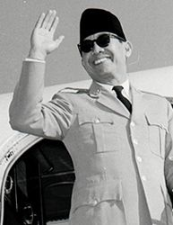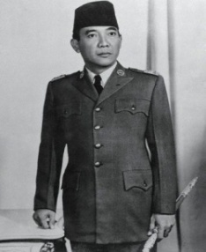*RENCANA PELAKSANAAN PEMBELAJARAN**

**(RPP)**

**Siklus II Pertemuan I**

**Sekolah : SD Negeri Sudirman II**

**Mata Pelajaran : Ilmu Pengetahuan Sosial**

**Kelas / Semester : V/ II**

**Alokasi Waktu : 2 x 35 Menit**

**Hari/Tgl Pelaksanaan :**

**I. Standar Kompetensi**

|  |  |
| --- | --- |
|  | Menghargai peranan tokoh pejuang dan masyarakat dalam mempersiapkan dan mempertahankan kemerdekaan Indonesia |

**II. Kompetensi Dasar**

|  |  |
| --- | --- |
| 2 | Menghargai jasa dan peran tokoh dalam memproklamasikan kemerdekaan Indonesia |

**III. Indikator**

|  |
| --- |
| 1. Menyimpulkan peristiwa Rengasdenklok |
| 1. Menyebutkan Tokoh-tokoh Penting dalam Peristiwa Proklamasi kemerdekaan Indonesia |
| 1. Menjelaskan peristiwa rengasdengklok |
| 1. Menjelaskan peran tokoh penting dalam peristiwa proklamasi kemerdekaan Indonesia |

1. **Tujuan Pembelajaran**

Setelah membaca buku dan mendengarkan penjelasan guru siswa mampu:

|  |
| --- |
| 1. Menyimpulkan peristiwa Rengasdenklok |
| 1. Menyebutkan Tokoh-tokoh Penting dalam Peristiwa Proklamasi kemerdekaan Indonesia |
| 1. Menjelaskan peristiwa rengasdengklok |
| 1. Menjelaskan peran tokoh penting dalam peristiwa proklamasi kemerdekaan Indonesia |

**V. Materi Pokok**

Jasa dan peran tokoh perjuangan dalam mempersiapkan kemerdekaan Indonesia

**VI. Model dan Metode Pembelajaran**

1. **Model:***Numbered Heads Together*
2. **Metode:** ceramah, Kelompok Tanya Jawab, dan penugasan

**VII. Kegiatan Pembelajaran**

1. Kegiatan Awal

|  |  |  |
| --- | --- | --- |
| No | Kegiatan | Waktu |
| 1  2  3 | Membuka pelajaran dengan salam do,a, mengecek kehadiran siswa  Menyampaikan tujuan pembelajaran  Melakukan apersepsi bertanya jawab  Melalui pemelajaran yang lalu | 1. Menit |

1. Kegiatan Inti

|  |  |
| --- | --- |
| Kegiatan | Waktu |
| 1. Guru menjelaskan materi pembelajaran 2. Siswa dibagi ke dalam kelompok 4-5 orang, setiap siswa dalam setiap kelompok mendapat nomor. 3. Guru memberikan tugas dan masing-masing kelompok mengerjakannya. 4. kelompok mendiskusikan jawaban yang benar dan memastikan tiap anggota kelompok dapat mengerjakannya/ mengetahui jawabannya. 5. Guru memanggil salah satu nomor siswa dan nomor yang dipanggil melaporkan hasil kerjasama mereka. 6. Tanggapan dari kelompok lain, kemudian guru menunjuk teman yang lain. 7. Kesimpulan | 1. menit |

1. Kegiatan Akhir

|  |  |  |
| --- | --- | --- |
| No | Kegiatan | Waktu |
| 1  2  3 | Guru memberi pesan – pesan moral  Guru motivasi  Menutup pelajaran dan memberi PR. | 1. Menit |

**VIII. Sumber dan Media belajar**

1. Media: Kartu yang berisi nomor dan Gambar tokoh tokoh penting dalam peristiwa Proklamasi
2. Sumber: Buku paket Elektronik. Karangan Endang Susilaningsih. Ilmu Pengetahuan Sosial untuk SD/MI kelas 5. Pusat perbukuan Departemen Pendidikan Nasional. 2008.

**IX. Penilaian**

1. Alat Evaluasi
2. Tes
3. Non tes
4. Bentuk tes
5. Essay
6. Observasi
7. Instumen Soal (Terlampir)
8. Kunci Jawaban (Terlampir)

Makassar, April 2014

Mengetahui

Guru Kelas V Mahasiswa Peneliti

Sri Rohaya, S.Pd Paisal

Nip.19630714 198206 2 002 Nim. 104704072

Menyetujui

Kepala SD Negeri Sudirman II

Drs. Baharuddin

Nip. 1958115 198203 1 011

MATERI AJAR

1. **Peristiwa Rengasdengklok**

Setelah mengetahui pendirian golongan tua, golongan muda mengadakan rapat lagi menjelang pukul 24.00. Mereka melakukan rapat di Asrama Baperpi, Cikini 71, Jakarta. Rapat tersebut selain dihadiri mereka yang mengikuti rapat di Pegangsaan Timur, juga dihadiri oleh **Sukarni, Jusuf Kunto, dr. Muwardi**, dan ***Sodancho* Singgih.**

Dalam rapat itu diputuskan untuk mengungsikan Sukarno dan Hatta ke luar kota. Tempat yang dipilih adalah Rengasdengklok, sebuah kota kawedanan di sebelah timur Jakarta. Tujuan “penculikan” itu adalah menjauhkan kedua pemimpin nasional itu dari pengaruh Jepang. Untuk menghindari kecurigaan dan tindakan yang dapat diambil oleh tentara Jepang, rencana itu diserahkan kepada *Sodancho* Singgih. Rencana itu berhasil dengan baik berkat dukungan *Cudanco* Latief Hendraningrat, berupa perlengkapan tentara Peta.

Pagi-pagi buta sekitar pukul 04.00, tanggal 16 Agustus 1945, Sukarno- Hatta dibawa ke Rengasdengklok. Sehari penuh kedua pemimpin “ditahan” di Rengasdengklok. Selain untuk menjauhkan Sukarno-Hatta dari pengaruh Jepang, para pemuda bermaksud memaksa mereka agar segera memproklamasi kemerdekaan lepas dari segala sesuatu yang berkaitan dengan Jepang. Ternyata kedua tokoh ini cukup berwibawa. Para pemuda pun segan untuk mendesak mereka. Namun, *Sodancho* Singgih memberikan keterangan bahwa dalam pembicaraan berdua dengan Bung Karno, Bung Karno menyatakan bersedia melaksanakan proklamasi segera setelah kembali ke Jakarta. Berdasarkan hal itu, siang itu juga Singgih kembali ke Jakarta. Ia menyampaikan rencana Proklamasi kepada para pemimpin pemuda di Jakarta.

Sementara itu, di Jakarta, golongan tua dan golongan muda sepakat bahwa proklamasi kemerdekaan dilakukan di Jakarta. Golongan tua diwakili **Mr. Ahmad Subarjo** dan golongan muda yang diwakili **Wikana. Laksamana Maeda,** bersedia menjamin keselamatan mereka selama berada di rumahnya. Maeda adalah seorang Perwira penghubung Angkatan Darat dan Angkatan Laut Jepang.

Berdasarkan kesepakatan itu, **Jusuf Kunto,** dari pihak Pemuda mengantar Ahmad Subarjo ke Rengasdengklok pada hari itu juga. Mereka akan menjemput Sukarno-Hatta. Semula para pemuda tidak mau melepas Sukarno-Hatta. Ahmad Subarjo memberi jaminan bahwa proklamasi kemerdekaan akan diumumkan pada tanggal 17 Agustus keesokan harinya, selambat-lambatnya pukul 12.00. Bila hal tersebut tidak terjadi, Ahmad Subarjo rela mempertaruhkan nyawanya. Dengan jaminan itu, komandan kompi Peta setempat, ***Cudanco* Subeno,** bersedia melepaskan Sukarno- Hatta kembali ke Jakarta

1. **Mengenal Tokoh Persiapan Kemerdekaan Indonesia**

**a. Ir. Sukarno (1901-1970)**

Sukarno dilahirkan tanggal 6 Juni 1901. Beliau menjadi tokoh penting dalam persiapan kemerdekaan Indonesia. Pada tahun 1928 beliau mendirikan Partai Nasional Indonesia. Pada tahun 1930-an, karena perjuangannya beliau sering masuk penjara dan harus menjalani hidup di pengasingan.

**b. Dr. K.R.T. Radjiman Wedyodiningrat (1879-1952)**

**Dr. K.R.T. Radjiman Wedyodiningrat** adalah seorang dokter dan tokoh pergerakan. Peran beliau sangat menonjol menjelang kemerdekaan Indonesia. Khususnya ketika bangsa kita sedang merumuskan dasardasar negara.Beliau masuk Budi Utomo sejak organisasi itu berdiri. Beliau termasuk anggota *Volksraad*angkatan pertama ketika lembaga ini dibentuk oleh Pemerintah Hindia Belandapada tahun 1918. Beliau menjadi anggota *Volksraad* hingga tahun 1931.Pada zaman pendudukan Jepang, beliau menjadi anggota Dewan Pertimbangan Daerah Madiun, kemudian ditarik ke pusat menjadi anggota Dewan Petimbangan Pusat. Setelah Putera terbentuk, beliau duduk dalam Majelis Pertimbangan. Puncak peranannya terjadi ketika beliau menjadi ketua BPUPKI menjelang kemerdekaan Indonesia.

**c. Mohammad Hatta (1902-1980)**

Mohammad Hatta lahir di Bukit Tinggi, 12 Agustus 1902. Ketika menjadi mahasiwa di Belanda beliau sudah aktif dalam gerakan mahasiswa nasionalis. Sepulang dari Belanda beliau bergabung dengan PNI. Tahun 1934 beliau ditangkap dan dimasukkan penjara kemudian dibuang ke Digul. Menjelang kemerdekaan, beliau terpilih menjadi anggota BPUPKI. Perannya sangat besar. Beliau masuk dalam Panitia Sembilan yang menghasilkan Piagam Jakarta. Bersama dengan Bung Karno, beliau memproklamasikan kemerdekaan Indonesia. Setelah Indonesia merdeka beliau mendampingi Bung Karno menjadi wakil presiden.

**Lampiran 12**

***Lembar Kerja Siswa***

***Siklus II Pertemuan I***

Sekolah : SD Negeri Sudirman II

Mata Pelajaran : Ilmu Pengetahuan Sosial

Kelas / Semester : V / II

Alokasi Waktu : 25 menit

Kelompok :

Anggota kelompok : 1............................................ 4. .................................

2. ........................................... 5. ..................................

3. ...........................................

1. **Langkah kegiatan**:
2. Duduklah bersama teman kelompokmu sesuai dengan arahan guru.
3. Ingat nomor yang telah diberikan pada awal pembelajaran.
4. Diskusikan dengan teman kelompok kalian pertanyaaan berikut ini
5. Tulislah jawabanmu pada tempat yang telah disediakan.
6. Semua anggota harus mengetahuai jawabannnya
7. Setelah pekerjaan selesai, nomor yang dipanggil dari setiap kelompok berdiri kemudian menjawab pertanyaan yang diberikan.
8. Jawaban yang tidak sesuai dapat ditanggapi oleh kelompok lain.
9. Soal
10. Tuliskan tujuan Golongan muda menculik Bung Karno dan Bung Hatta di bawah ke Rengasdengklok?

Jawab………

1. Di mana tempat untuk merumuskan teks proklamasi dan membicarakan persiapan kemerdekaan Indonesia ?

Jawab

|  |  |  |
| --- | --- | --- |
| No | Nama | Tuliskan Nama dan Peran tokoh di bawah ini dalam Proklamasi kemerdekaan Indonesia |
| 3 |  |  |
| 4 |  |  |
| 5 |  |  |

KUNCI JAWABAN

1. Tujuan mereka adalah mengamankan tokoh bangsa dari pengaruh Jepang. Mereka meyakinkan Soekarno bahwa jepang telah menyerah dan para pejuang telah siap untuk melawan Jepang, apa pun resikonya.
2. Di kediaman Laksamana Muda Tadashi Maeda di Jl. Imam Bonjol No.1

|  |  |  |
| --- | --- | --- |
| No | Nama | Peran |
| 1 |  | Bung Karno bersama dengan Bung Hatta dan Ahmad Subarjo merumuskan naskah Proklamasi. Bahkan rumusan awal naskah proklamasi adalah tulisan tangan Bung Karno. Setelah naskah diketik oleh Sayuti Melik, Bung Karno dan Hatta menandatanganinya atas nama Bangsa Indonesia. |
| 4 |  | Jasa Ibu Fatmawati sangat menonjol dalam peristiwa Proklamasi. Beliau menjahit Bendera Pusaka, Merah Putih. Beliau menjahit Bendera Pusaka ini pada bulan Oktober 1944. Bendera ini dikibarkan setelah Bung Karno membaca Proklamasi. |
| 5 |  | Beliau menjamin keselamatan perencanaan proklamasi. Perumusan teks Proklamasi dilakukan di rumah beliau. Karena dukungannya terhadap persiapan proklamasi kemerdekaan Indonesia, beliau ditangkap oleh Sekutu dan dipenjarakan di Gang Tengah. |

**Lampiran 13**

**LEMBAR OBSERVASI AKTIVITAS MENGAJAR GURU**

**MODEL PEMBELAJARAN *NUMBERED HEADS TOGETHER* (NHT)**

**SIKLUS II PERTEMUAN I**

**Kelas/Semester : V / II**

**Mata Pelajaran : IPS**

|  |  |  |  |  |  |
| --- | --- | --- | --- | --- | --- |
| **No** | **Aspek Yang Diamati** | **Penilaian** | | | **Keterangan** |
| **B** | **C** | **K** |
| **3** | **2** | **1** |
| 1 | Guru menjelaskan materi pelajarn IPS  a.Menyampaikan penjelasan dengan menggunakan media yang ada  b.Menyampaikan penjelasan menggunakan bahasa yang jelas mudah dipahami  c.Menyampaikan penjelasan dengan cara menulis materi pokok di papan tulis. | √ |  |  |  |
| 2 | Mengelompokkan siswa secara heterogen  a. Membagi siswa secara heterogen berdasarkan perbedaan jenis kelamin.  b. Membagi siswa secara heterogen berdasarkan tingkat kemampuan akademik  c. Membagi siswa secara heterogen berdasarkan ras/agama . | √ |  |  |  |
| 3 | Setiap anggota kelompok diberi nomor 1-5  a. Memberikan nomor dengan memberikan kuis terlebih dahulu  b. Memberikan nomor sesuai urutan tempat duduk siswa  c. Memberikan nomor kepada siswa yang berbeda setiap pertemuan. |  | √ |  | Indikator Tidak terlaksana bagian a |
| 4 | Guru memberikan tugas kepada setiap kelompok dalam bentuk lembar kerja untuk dibahas bersama  a. Memberi pertanyaan sesuai dengan jumlah anggota kelompok  b. Memberi pertanyaan dengan menggunakan bahasa yang mudah dimengerti siswa  c. Memberi pertanyaan dengan tingkat kesulitan yang berbeda. | √ |  |  |  |
| 5 | Guru membimbing siswa mengerjakan LKS dalam bentuk diskusi kelompok  a.Membimbing kerja kelompok dengan memberi penjelasan tambahan  b.Membimbing kerja kelompok dengan memberikan penjelasan bagi siswa /kelompok yang menagajukan pertanyaan.  c.Membimbing kerja kelompok dengan cara beredar di setiap kelompok dan menanyakan hal-hal yang kurang dimengerti | √ |  |  |  |
| 6 | Memanggil nomor dan memberi pertanyaan.  a. Memanggil nomor dan memberi pertanyaan secara bergantian  b. Memanggil nomor dan memberi pertanyaan sesuai urutan nomor  c. Memanggil nomor dan memberi pertanyaan secara acak | √ |  |  |  |
| 7 | Guru mengarahkan siswa untuk membuat kesimpulan  a. Menyimpulkan dengan cara menjelaskan sesuai dengan tujuan pembelajaran.  b. Menyimpulkan dengan cara memberikan catatan-catatan kecil bagi siswa.  c. Menyimpulkan konsep melalui tanya-jawab dengan siswa |  | √ |  | Indikator Tidak terlaksana bagian c |
| Jumlah | | 15 | 4 | 0 |  |
| Persentase | | 90% | | |  |
| Kategori | | Baik | | |  |

**Keterangan :**

B = Baik

C = Cukup

K = Kurang

**Deskriptor :**

3 = dikatakan baik apabila ketiga indikator terlaksana

2 = dikatakan cukup apabila hanya dua indikator terlaksana

1 = dikatakan kurang apabila hanya satu indikator terlaksana

Makassar, April 2014

Observer

Sri Rohaya, S.Pd

Nip.19630714 198206 2 002

**Lampiran 14**

**LEMBAR OBSERVASI AKTIVITAS SISWA**

**MODEL PEMBELAJARAN *NUMBERED HEADS TOGETHER* (NHT)**

**SIKLUS II PERTEMUAN I**

**Kelas/Semester : V / II (Genap)**

**Mata Pelajaran : IPS**

|  |  |  |  |  |  |
| --- | --- | --- | --- | --- | --- |
| **No** | **Aspek Yang Diamati** | **Penilaian** | | | **Keterangan** |
| **B** | **C** | **K** |
| **3** | **2** | **1** |
| 1 | Siswa menyimak penjelasan guru  a.Memperhatikan penjelasan dari guru sambil membuat catatan kecil  b.Memperhatikan penjelasan dari guru dengan sesekali mengajukan pertanyaan  c.Memperhatikan penjelasan dari guru tanpa mengalihkan perhatian ke tempat lain | √ |  |  |  |
| 2 | Mematuhi arahan guru dalam pembagian kelompok  a. Mematuhi arahan dari guru dengan cara duduk tenang  b. Mematuhi arahan dari guru dengan cara tidak berebut nomor  c. Mematuhi arahan guru tanpa memilih-milih teman kelompok. |  | √ |  | Indikator yang tidak terlaksana bagian b |
| 3 | Mematuhi arahan guru dalam pembagian nomor  a. Mematuhi arahan dari guru dengan cara tidak berebut nomor  b. Menerima nomor masing-masing sesuai dengan arahan guru  c. Memperhatikan nomor yang diterima | √ |  |  |  |
| 4 | Bekerja secara berkelompok mendiskusikan pertanyaanyang diberikan oleh guru  a.Bekerja secara kelompok dengan mempertimbangkan pendapat dari teman  b. Bekerja secara berkelompok dengan mengeluarkan ide yang sesuai dengan materi  c. Bekerja secara berkelompok dengan melibatkan semua anggotanya | √ |  |  |  |
| 5 | Menanyakan hal-hal yang kurang dimengerti dalam mengerjakan tugas yang diberikan  a. Bertanya dengan menggunakan bahasa yang jelas dan santun  b. Menanyakan hal yang berkaitan dengan tugas yang diberikan  c. Bertanya secara bergantian | √ |  |  |  |
| 6 | Menjawab pertanyaan sesuai nomor yang diberikan  a. Menjawab pertanyaa setelah nomornya dipanggil  b. Menjawab pertanyaan dengan suara yang lantang dan jelas  c. Menjawab pertanyaan sesuai dengan pertanyaan yang diberikan | √ |  |  |  |
| 7 | Siswa menanggapi hasil laporan dari kelompok lain  a.Menanggapi jawaban teman dengan menyempurnakannya sesuai dengan pendapatnya  b.Menanggapi jawaban teman dengan menggunakan kata-kata yang sopan  c.Menanggapi jawaban dari teman dengan memberikan saran-saran yang mendukung |  | √ |  | Indikator yang tidak terlaksana bagian c |
| 8 | Siswa menyimpulkan materi pembelajaran sesuai dengan kreatifitas pengetahuan yang dimiliki  a. Menyimpulkan materi pembelajaran sesuai arahan guru  b. Menyimpulkan materi pembelajaran dengan mengunakan bahasa yang sopan  c. Menyimpulkan materi pembelajaran sesuai dengan pendapatnya |  | √ |  | Indikator yang tidak terlaksana bagian b |
| Jumlah | | 18 | 4 | O |  |
| Persentase | | 91% | | |  |
| Kategori | | Baik | | |  |

**Keterangan :**

B = Baik

C = Cukup

K = Kurang

**Deskriptor :**

3 = dikatakan baik apabila ketiga indikator terlaksana

2 = dikatakan cukup apabila hanya dua indikator terlaksana

1 = dikatakan kurang apabila hanya satu indikator terlaksana

Makassar, April 2014

Observer

Al Aqsar Hasbudi

Nim. 104704071

**Lampiran 15**



**PEMERINTAH KOTA MAKASSAR DINAS**

**PENDIDIKAN**

**SEKOLAH DASAR NEGERI SUDIRMAN II**

**Kecamatan Ujung Pandang, Kota Makassar**

**Jalan jenderal Sudirman No. 7 Telp.(0411) 318045 Makassar**

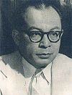

**RENCANA PELAKSANAAN PEMBELAJARAN**

**(RPP)**

**Siklus II Pertemuan II**

**Sekolah : SDN Sudirman II**

**Mata Pelajaran : Ilmu Pengetahuan Sosial**

**Kelas / Semester : V/II**

**Alokasi Waktu : 2 x 35 Menit**

**Hari/Tgl Pelaksanaan : Jumat/ 4 April 2014**

**I. Standar Kompetensi**

|  |  |
| --- | --- |
| 2.2 | Menghargai peranan tokoh pejuang dan masyarakat dalam mempersiapkan dan mempertahankan kemerdekaan Indonesia |

**II. Kompetensi Dasar**

|  |  |
| --- | --- |
| 2.3 | Menghargai jasa dan peran tokoh dalam memproklamasikan kemerdekaan Indonesia |

**III. Indikator**

|  |  |
| --- | --- |
|  | * + 1. Menjelaskan proses perumusan teks proklamasi |
|  | * + 1. Menjelaskan Detik-detik Proklamasi Kemerdekaan 17 Agustus 1945 |

|  |  |
| --- | --- |
|  | * + 1. Menyimpulkan proses perumusan teks proklamasi |
|  | * + 1. Menyimpulkan Detik-detik Proklamasi Kemerdekaan 17 Agustus 1945 |

**IV. Tujuan Pembelajaran**

Setelah membaca buku dan mendengarkan penjelasan dari guru, siswa dapat

|  |  |
| --- | --- |
| a | Menjelaskan proses perumusan teks proklamasi |
| b | Menjelaskan Detik-detik Proklamasi Kemerdekaan 17 Agustus 1945 |

|  |  |
| --- | --- |
| c | Menyimpulkan proses perumusan teks proklamasi |
| d | Menyimpulkan Detik-detik Proklamasi Kemerdekaan 17 Agustus 1945 |

**V. Materi Pokok**

Perumusan Teks Proklamasi dan detik-detik proklamasi

**VI. Model dan Metode Pembelajaran**

1. **Model :** *Numbered Heads Together*
2. **Metode:** Ceramah**,** Kelompok **,**Tanya Jawab**,** dan Penugasan

**VII. Kegiatan Pembelajaran**

1. Kegiatan Awal

|  |  |
| --- | --- |
| Kegiatan | Waktu |
| 1. Membuka pelajaran dengan salam doa, mengecek kehadiran siswa 2. Menyampaikan tujuan pembelajaran 3. Melakukan apersepsi bertanya jawab   melalui pemelajaran yang lalu | 1. Menit |

1. Kegiatan Inti

|  |  |
| --- | --- |
| Kegiatan | Waktu |
| 1. Guru menjelaskan materi pembelajaran 2. Siswa dibagi ke dalam kelompok 4-5 orang, setiap siswa dalam setiap kelompok mendapat nomor. 3. Guru memberikan tugas dan masing-masing kelompok mengerjakannya. 4. Kelompok mendiskusikan jawaban yang benar dan memastikan tiap anggota kelompok dapat mengerjakannya/ mengetahui jawabannya. 5. Guru memanggil salah satu nomor siswa dan nomor yang dipanggil melaporkan hasil kerjasama mereka. 6. Tanggapan dari kelompok lain, kemudian guru menunjuk teman yang lain. 7. Kesimpulan | 1. Menit |

1. Kegiatan Akhir

|  |  |  |
| --- | --- | --- |
| no | Kegiatan | Waktu |
| 1  2  3 | Guru memberi pesan – pesan moral  Guru motivasi  Menutup pelajaran dan memberi PR. | 1. Menit |

**VIII. Sumber dan Media belajar**

1. Media: Kartu yang berisi nomor dan Gambar tokoh tokoh penting dalam peristiwa Proklamasi
2. Sumber: Buku paket Elektronik. Karangan Endang Susilaningsih. Ilmu Pengetahuan Sosial untuk SD/MI kelas 5. Pusat perbukuan Departemen Pendidikan Nasional. 2008.

**IX. Penilaian**

1. Alat Evalusai
2. Tes
3. Non tes
4. Bentuk tes
5. Essay
6. Observasi
7. Instumen Soal (Terlampir)
8. Kunci Jawaban (Terlampir)

Makassar, 4 April 2014 Mengetahui

Guru Kelas V Mahasiswa Peneliti

Sri Rohaya, S.Pd Paisal

Nip.19630714 198206 2 002 Nim. 104704072

Menyetujui

Kepala SD Negeri Sudirman II

Drs. Baharuddin

Nip. 1958115 198203 1 011

MATERI AJAR

**Perumusan Teks Proklamasi**

Perundingan antara golongan muda dan golongan tua dalam penyusunan teks proklamasi kemerdekaan Indonesia berlangsung pukul 02.00 – 04.00 dini hari. Teks proklamasi ditulis di kediaman Soekarno, Jln. Pegangsaan Timur 56 Jakarta.

Naskah proklamasi disusun oleh tiga orang, yaitu Bung Karno, Bung Hatta, dan Ahmad Soebarjo. Teks proklamasi terdiri dari dua kalimat, yang ditulis oleh Bung Karno. Kalimat pertama dikutip oleh Mr. Ahmad Soebarjo dari piagam Jakarta, kemudian Bung Hatta menyempurnakan dengan kalimat kedua.

Pada awalnya, para pemuda mengusulkan agar naskah proklamasi menyatakan semua aparat pemerintahan harus dikuasai oleh rakyat dari pihak yang masih menguasainya. Tetapi, mayoritas anggota PPKI tidak menyetujuinya. Pada akhirnya, disetujuilah naskah proklamasi seperti adanya hingga sekarang.

Para pemuda juga meninginkan agar naskah proklamasi turut ditandatangani oleh enam pemuda bersama Soekarno dan Hatta dan bukan para anggota PPKI. Mereka beranggapan bahwa PPKI adalah wakil Jepang. Kemudian dicapailah kesepakatan dengan menuliskan “atas nama bangsa Indonesia”.



**Lampiran 16**

***Lembar Kerja Siswa***

***Siklus II Pertemuan II***

Sekolah : SD Negeri Sudirman II

Mata Pelajaran : Ilmu Pengetahuan Sosial

Kelas / Semester : V / II

Alokasi Waktu : 25 menit

Kelompok :

Anggota kelompok : 1............................................ 4. .................................

2. ........................................... 5. ..................................

3. ...........................................

|  |  |
| --- | --- |
| 1. Indikator: | Menjelaskan proses perumusan teks dan detik-detik Proklamasi Kemerdekaan 17 Agustus 1945 |

1. **Tujuan:**

|  |
| --- |
| 1. Menjelaskan proses perumusan teks proklamasi |
| 1. Menjelaskan Detik-detik Proklamasi Kemerdekaan 17 Agustus 1945 |

1. **Langkah kegiatan**:
2. Duduklah bersama teman kelompokmu sesuai dengan arahan guru.
3. Ingat nomor yang telah diberikan pada awal pembelajaran.
4. Diskusikan dengan teman kelompok kalian pertanyaaan berikut ini
5. Tulislah jawabanmu pada tempat yang telah disediakan.
6. Semua anggota harus mengetahuai jawabannnya
7. Setelah pekerjaan selesai, nomor yang dipanggil dari setiap kelompok berdiri kemudian menjawab pertanyaan yang diberikan.
8. Jawaban yang tidak sesuai dapat ditanggapi oleh kelompok lain.
9. **Soal**
10. Tuliskan tokoh-tokoh perumus Proklamasi!

Jawab

1. Di manakah diadakan upacara bendera dan pembacaan teks proklamasi kemerdekaan Republik Indonesia?

Jawab*…………………………………………………………………………………….*

1. Mengapa teks proklamasi diperbanyak dan siarkan ke seluruh dunia dan siapa nama tokoh yang menyebarkan proklamasi?

Jawab

1. Siapakah yang mengibarkan Bendera Merah Putih?

*Jawab*

1. Tuliskan secara singkat peristiwa Proklamasi 17 Agustus 1945!

Jawab

1. **kunci Jawaban**
2. Naskah proklamasi disusun oleh tiga orang, yaitu Bung Karno, Bung Hatta, dan Ahmad Soebarjo
3. Di Jalan Pegangsaan Timur 56 Jakarta pada hari Jumat 17 Agustus 1945
4. B.M Diah
5. Pengibaran Bendera Merah Putih dilakukan oleh S. Suhud dan Cudanco Latif
6. Pada tanggal 17 Agustus 1945 pagi banyak orang berkumpul di kediaman Sukarno. Mereka adalah rakyat dan para pemuda. Sekitar pukul 10.00, Ir. Sukarno didampingi Drs. Mohammad Hatta memproklamasikan kemerdekaan

Indonesia

**Lampiran 17**

**LEMBAR OBSERVASI AKTIVITAS MENGAJAR GURU**

**MODEL PEMBELAJARAN *NUMBERED HEADS TOGETHER* (NHT)**

**SIKLUS II PERTEMUAN II**

**Kelas/Semester : V / II**

**Mata Pelajaran : IPS**

|  |  |  |  |  |  |
| --- | --- | --- | --- | --- | --- |
| **No** | **Aspek Yang Diamati** | **Penilaian** | | | **Keterangan** |
| **B** | **C** | **K** |
| **3** | **2** | **1** |
| 1 | Guru menjelaskan materi pelajarn IPS  a.Menyampaikan penjelasan dengan menggunakan media yang ada  b.Menyampaikan penjelasan menggunakan bahasa yang jelas mudah dipahami  c.Menyampaikan penjelasan dengan cara menulis materi pokok di papan tulis. | √ |  |  |  |
| 2 | Mengelompokkan siswa secara heterogen  a. Membagi siswa secara heterogen berdasarkan perbedaan jenis kelamin.  b. Membagi siswa secara heterogen berdasarkan tingkat kemampuan akademik  c. Membagi siswa secara heterogen berdasarkan ras/agama . | √ |  |  |  |
| 3 | Setiap anggota kelompok diberi nomor 1-5  a. Memberikan nomor dengan memberikan kuis terlebih dahulu  b. Memberikan nomor sesuai urutan tempat duduk siswa  c. Memberikan nomor kepada siswa yang berbeda setiap pertemuan. |  | √ |  | Indikator Tidak terlaksana bagian a |
| 4 | Guru memberikan tugas kepada setiap kelompok dalam bentuk lembar kerja untuk dibahas bersama  a. Memberi pertanyaan sesuai dengan jumlah anggota kelompok  b. Memberi pertanyaan dengan menggunakan bahasa yang mudah dimengerti siswa  c. Memberi pertanyaan dengan tingkat kesulitan yang berbeda. | √ |  |  |  |
| 5 | Guru membimbing siswa mengerjakan LKS dalam bentuk diskusi kelompok  a.Membimbing kerja kelompok dengan memberi penjelasan tambahan  b.Membimbing kerja kelompok dengan memberikan penjelasan bagi siswa /kelompok yang menagajukan pertanyaan.  c.Membimbing kerja kelompok dengan cara beredar di setiap kelompok dan menanyakan hal-hal yang kurang dimengerti | √ |  |  |  |
| 6 | Memanggil nomor dan memberi pertanyaan.  a. Memanggil nomor dan memberi pertanyaan secara bergantian  b. Memanggil nomor dan memberi pertanyaan sesuai urutan nomor  c. Memanggil nomor dan memberi pertanyaan secara acak | √ |  |  |  |
| 7 | Guru mengarahkan siswa untuk membuat kesimpulan  a. Menyimpulkan dengan cara menjelaskan sesuai dengan tujuan pembelajaran.  b. Menyimpulkan dengan cara memberikan catatan-catatan kecil bagi siswa.  c. Menyimpulkan konsep melalui tanya-jawab dengan siswa |  | √ |  | Indikator Tidak terlaksana bagian c |
| Jumlah | | 15 | 4 | 0 |  |
| Persentase | | 90% | | |  |
| Kategori | | Baik | | |  |

**Keterangan :**

B = Baik

C = Cukup

K = Kurang

**Deskriptor :**

3 = dikatakan baik apabila ketiga indikator terlaksana

2 = dikatakan cukup apabila hanya dua indikator terlaksana

1 = dikatakan kurang apabila hanya satu indikator terlaksana

Makassar, 4 April 2014

Observer

Sri Rohaya, S.Pd

Nip.19630714 198206 2 002

**Lampiran 18**

**LEMBAR OBSERVASI AKTIVITAS SISWA**

**MODEL PEMBELAJARAN *NUMBERED HEADS TOGETHER* (NHT)**

**SIKLUS II PERTEMUAN II**

**Kelas/Semester : V / II (Genap)**

**Mata Pelajaran : IPS**

|  |  |  |  |  |  |
| --- | --- | --- | --- | --- | --- |
| **No** | **Aspek Yang Diamati** | **Penilaian** | | | **Keterangan** |
| **B** | **C** | **K** |
| **3** | **2** | **1** |
| 1 | Siswa menyimak penjelasan guru  a.Memperhatikan penjelasan dari guru sambil membuat catatan kecil  b.Memperhatikan penjelasan dari guru dengan sesekali mengajukan pertanyaan  c.Memperhatikan penjelasan dari guru tanpa mengalihkan perhatian ke tempat lain | √ |  |  |  |
| 2 | Mematuhi arahan guru dalam pembagian kelompok  a. Mematuhi arahan dari guru dengan cara duduk tenang  b. Mematuhi arahan dari guru dengan cara tidak berebut nomor  c. Mematuhi arahan guru tanpa memilih-milih teman kelompok. | √ |  |  |  |
| 3 | Mematuhi arahan guru dalam pembagian nomor  a. Mematuhi arahan dari guru dengan cara tidak berebut nomor  b. Menerima nomor masing-masing sesuai dengan arahan guru  c. Memperhatikan nomor yang diterima | √ |  |  |  |
| 4 | Bekerja secara berkelompok mendiskusikan pertanyaanyang diberikan oleh guru  a.Bekerja secara kelompok dengan mempertimbangkan pendapat dari teman  b. Bekerja secara berkelompok dengan mengeluarkan ide yang sesuai dengan materi  c. Bekerja secara berkelompok dengan melibatkan semua anggotanya | √ |  |  |  |
| 5 | Menanyakan hal-hal yang kurang dimengerti dalam mengerjakan tugas yang diberikan  a. Bertanya dengan menggunakan bahasa yang jelas dan santun  b. Menanyakan hal yang berkaitan dengan tugas yang diberikan  c. Bertanya secara bergantian | √ |  |  |  |
| 6 | Menjawab pertanyaan sesuai nomor yang diberikan  a. Menjawab pertanyaa setelah nomornya dipanggil  b. Menjawab pertanyaan dengan suara yang lantang dan jelas  c. Menjawab pertanyaan sesuai dengan pertanyaan yang diberikan | √ |  |  |  |
| 7 | Siswa menanggapi hasil laporan dari kelompok lain  a.Menanggapi jawaban teman dengan menyempurnakannya sesuai dengan pendapatnya  b.Menanggapi jawaban teman dengan menggunakan kata-kata yang sopan  c.Menanggapi jawaban dari teman dengan memberikan saran-saran yang mendukung |  | √ |  | Indikator yang tidak terlaksana bagian c |
| 8 | Siswa menyimpulkan materi pembelajaran sesuai dengan kreatifitas pengetahuan yang dimiliki  a. Menyimpulkan materi pembelajaran sesuai arahan guru  b. Menyimpulkan materi pembelajaran dengan mengunakan bahasa yang sopan  c. Menyimpulkan materi pembelajaran sesuai dengan pendapatnya |  | √ |  | Indikator yang tidak terlaksana bagian b |
| Jumlah | | 18 | 4 | O |  |
| Persentase | | 91% | | |  |
| Kategori | | Baik | | |  |

**Keterangan :**

B = Baik

C = Cukup

K = Kurang

**Deskriptor :**

3 = dikatakan baik apabila ketiga indikator terlaksana

2 = dikatakan cukup apabila hanya dua indikator terlaksana

1 = dikatakan kurang apabila hanya satu indikator terlaksana

Makassar, 4 April 2014

Observer

Al Aqsar Hasbudi

Nim. 104704071

**Lampiran 19**

**TES HASIL BELAJAR IPS PADA SIKLUS II**

**Nama :**

**Kelas : V**

**Mata Pelajaran :Ilmu Pengetahuan Sosial**

**Hari/ Taggal : Senin/ 7 April 2014**

**Berilah tanda silang (X) pada salah satu jawaban yang paling tepat!**

1. Pada tanggal 16 Agustus 1945, para pemuda membawa paksa Bung Karno

sekeluarga dan Bung Hatta ke ....

a. Rangkasbitung

b. Jakarta

c. Dallat

d. Rengasdengklok

1. Alasan golongan mudah membawa bung karno dan bung hatta ke Rengasdengklok adalah…
2. Agar kemerdekaan di proklamirkan
3. Agar bangsa belanda tidak mempengaruhi
4. Agar tidak ada pengaruh dari bangsa jepang
5. Agar Indonesia merdeka
6. Jepang menyerah tanpa syarat kepada Sekutu pada tanggal ... .

a. 6 Agustus 1945

b. 9 Agustus 1945

c. 17 Agustus 1945

d. 14 Agustus 1945

1. Teks Proklamasi kemerdekaan Republik Indonesia dirumuskan di

rumah ... .

a. Ir. Sukarno

b. Drs. Moh Hatta

c. Laksamana Maeda

d. Ahmad Subarjo

1. Teks Proklamasi yang telah disetujui diketik oleh ... .

a. Mohammad Hatta

b. Sayuti Melik

c. B. M. Diah

d. S. Suhud

1. Pengibaran Sang Saka Merah Putih setelah pembacaan Proklamasi

Kemerdekaan Indonesia dilakukan oleh ... .

a. S. Suhud dan Latif

b. Wikana dan Darwis

c. Sayuti Melik dan Latif

d. Chaerul Saleh dan Margono

1. Sang Saka Merah Putih yang dikibarkan setelah proklamasi kemerdekaan

Indonesia dijahit oleh ... .

a. Ibu Fatmawati

b. Sayuti Melik

c. Ibu Inggit

d. Cudanco Latif

1. Proklamasi merupakan puncak perjuangan bangsa Indonesia dalam

mencapai ....

a. keadilan

b. kedamaian

c. kemakmuran

d. kemerdekaan

1. Berikut yang *bukan* cara penyebaran berita Proklamasi ke seluruh tanah

air adalah ....

a. siaran radio

b. siaran televisi

c. selebaran

d. surat kabar

1. Upacara bendera dan pembacaan teks proklamasi kemerdekaan Republik Indonesia dilaksanakan di rumah?
2. Ahmad subarjo
3. Drs. Moh. Hatta
4. Ir. Soekarno
5. Laksamana Maeda
6. Perumus teks proklamasi di bawah ini, kecuali.
7. Ahmad subarjo
8. Drs. Moh. Hatta
9. Ir. Soekarno
10. Laksamana Maeda
11. Peran para pelajar dalam mengisi kemerdekaan dengan ....

a. Ikut berperang

b. Menjadi TNI-Polri

c. Giat belajar

d. Bekerja di pemerintahan

1. Tokoh yang memperbanyak dan menyebarkan Proklamasi ke seluruh dunia adalah..
2. M.B Diah
3. Sayuti melik
4. Sutan syahrir
5. Latif
6. Para pemuda menyampaikan tuntutan agar Bung Karno mengumumkan

Proklamasi kemerdekaan Indonesia pada tanggal ....

a. 14 Agustus 1945

b. 15 Agustus 1945

c. 16 Agustus 1945

d. 17 Agustus 1945

1. Tokoh Proklamator Kemerdekaan Indonesia ialah ....

a. Ir. Soekarno dan Ahmad Soebarjo

b. Ir. Soekarno dan Moh. Hatta

c. Ir. Soekarno dan Moh. Yamin

d. Moh. Yamin dan Drs Moh. Hatta

**KUNCI JAWABAN TES HASIL BELAJAR IPS SIKLUS II**

|  |  |  |
| --- | --- | --- |
| No | Jawaban | Bobot |
| 1 | D | 1 |
| 2 | C | 1 |
| 3 | D | 1 |
| 4 | C | 1 |
| 5 | B | 1 |
| 6 | A | 1 |
| 7 | A | 1 |
| 8 | D | 1 |
| 9 | B | 1 |
| 10 | C | 1 |
| 11 | D | 1 |
| 12 | C | 1 |
| 13 | A | 1 |
| 14 | C | 1 |
| 15 | B | 1 |
| JUMLAH | | 15 |

$NA=\frac{JUMLAH SKOR PEROLEHAN }{SKOR TOTAL \left(15\right)}×100$

**Teknik Penskoran**

|  |  |
| --- | --- |
| Rubrik penilaian Tes Hasil Belajar IPS Pada Siklus I | |
| Bobot 0 | Jika tidak menjawab atau jawaban salah |
| Bobot 1 | Jika jawaban tepat |

**Sumber:** Buku paket Elektronik. Karangan Endang Susilaningsih.Ilmu Pengetahuan Sosial untuk SD/MI kelas 5. Pusat perbukuan Departemen Pendidikan Nasional. 2008

**Lampiran 20**

**DAFTAR NILAI SIKLUS II MATA PELAJARAN**

**IPS KELAS V SD NEGERI SUDIRMAN II**

**KEC. UJUNG PANDANG KOTA MAKASSAR**

**KKM: 70**

|  |  |  |  |  |
| --- | --- | --- | --- | --- |
| **No.** | **NAMA SISWA** | **J.K** | **Nilai** | **Ket** |
| 1 | RIAH | L | 86 | TuntasTuntas |
| 2 | MW | L | 93 | Tuntas |
| 3 | KF | L | 73 | Tuntas |
| 4 | YAS | L | 73 | Tuntas |
| 5 | HST | L | 80 | Tuntas |
| 6 | AR | L | 80 | Tuntas |
| 7 | CAA | L | 80 | Tuntas |
| 8 | AFY | L | 73 | Tuntas |
| 9 | ZFHD | L | 73 | Tuntas |
| 10 | AI | L | 66 | Tidak Tuntas |
| 11 | RRQ | L | 86 | Tuntas |
| 12 | AD | L | 73 | Tuntas |
| 13 | ADHS | L | 86 | Tuntas |
| 14 | MRS | L | 86 | Tuntas |
| 15 | MYY | L | 86 | Tuntas |
| 16 | AAR | L | 80 | Tuntas |
| 17 | AAH | L | 66 | Tidak Tuntas |
| 18 | ATD | P | 80 | Tuntas |
| 19 | MA | P | 66 | Tidak Tuntas |
| 20 | NF | P | 80 | Tuntas |
| 21 | BS | P | 73 | Tuntas |
| 22 | STAM | P | 73 | Tuntas |
| 23 | NHP | P | 80 | Tuntas |
| 24 | ASL | P | 73 | Tuntas |
| 25 | AF | P | 80 | Tuntas |
| 26 | AK | P | 73 | Tuntas |
| 27 | FAB | P | 73 | Tuntas |
| 28 | FS | P | 73 | Tuntas |
| 29 | FF | P | 73 | Tuntas |
| 30 | LI | P | 80 | Tuntas |
| 31 | AJ | P | 73 | Tuntas |
| 32 | MAQ | L | 73 | Tuntas |
| 32 | NA | P | 60 | Tidak Tuntas |
| 34 | MZF | L | 80 | Tuntas |
| 35 | MRA | L | 80 | Tuntas |
| 36 | AMR | L | 86 | Tuntas |
| 37 | SR | L | 80 | Tuntas |
| 38 | MDA | L | 73 | Tuntas |
| 39 | MRN | P | 80 | Tuntas |
| 40 | WH | P | 80 | Tuntas |
| **RATA-RATA** | |  | **77** |  |
| **TUNTAS** | |  | **36 ORANG/ 90%** |  |
| **TIDAK TUNTAS** | |  | **4 ORANG/ 10%** |  |

**Lampiran 21**

**DAFTAR NILAI SEBELUM TINDAKAN, TES HASIL SIKLUS I, DAN SIKLUS II MATA PELAJARAN IPS SISWA KELAS V SD NEGERI SUDIRMAN II**

**KEC. UJUNG PANDANG KOTA MAKASSAR**

**KKM: 70**

|  |  |  |  |  |  |
| --- | --- | --- | --- | --- | --- |
| **No.** | **NAMA SISWA** | **J.K** | **Nilai** | | |
| **Sebelum Tindakan** | **Nilai Siklus I** | **Nilai Siklus II** |
| 1 | RIAH | L | 70 | 80 | 86 |
| 2 | MW | L | 90 | 86 | 93 |
| 3 | KF | L | 60 | 66 | 73 |
| 4 | YAS | L | 70 | 53 | 73 |
| 5 | HST | L | 60 | 60 | 80 |
| 6 | AR | L | 60 | 73 | 80 |
| 7 | CAA | L | 80 | 60 | 80 |
| 8 | AFY | L | 85 | 80 | 73 |
| 9 | ZFHD | L | 58 | 80 | 73 |
| 10 | AI | L | 56 | 53 | 66 |
| 11 | RRQ | L | 80 | 73 | 86 |
| 12 | AD | L | 58 | 73 | 73 |
| 13 | ADHS | L | 70 | 80 | 86 |
| 14 | MRS | L | 80 | 80 | 86 |
| 15 | MYY | L | 70 | 86 | 86 |
| 16 | AAR | L | 85 | 80 | 80 |
| 17 | AAH | L | 60 | 60 | 66 |
| 18 | ATD | P | 75 | 80 | 80 |
| 19 | MA | P | 80 | 60 | 66 |
| 20 | NF | P | 68 | 86 | 80 |
| 21 | BS | P | 80 | 66 | 73 |
| 22 | STAM | P | 70 | 66 | 73 |
| 23 | NHP | P | 60 | 73 | 80 |
| 24 | ASL | P | 75 | 66 | 73 |
| 25 | AF | P | 59 | 60 | 80 |
| 26 | AK | P | 70 | 73 | 73 |
| 27 | FAB | P | 85 | 86 | 73 |
| 28 | FS | P | 80 | 86 | 73 |
| 29 | FF | P | 80 | 66 | 73 |
| 30 | LI | P | 85 | 86 | 80 |
| 31 | AJ | P | 65 | 66 | 73 |
| 32 | MAQ | L | 60 | 66 | 73 |
| 32 | NA | P | 58 | 80 | 60 |
| 34 | MZF | L | 75 | 73 | 80 |
| 35 | MRA | L | 60 | 80 | 80 |
| 36 | AMR | L | 58 | 86 | 86 |
| 37 | SR | L | 80 | 73 | 80 |
| 38 | MDA | L | 75 | 80 | 73 |
| 39 | MRN | P | 75 | 80 | 80 |
| 40 | WH | P | 60 | 60 | 80 |
| **RATA-RATA** | |  | **71** | **72** | **77** |
| **TUNTAS** | |  | **23 Orang/ 57,5%** | **25 ORANG/ 62,5%** | **36 ORANG/ 90%** |
| **TIDAK TUNTAS** | |  | **17 Orang/ 42,5 %** | **15 ORANG/ 37,5%** | **4 ORANG/ 10%** |

Lampiran 22

Daftar Hadir Siswa Kelas V SDN Sudirman II Pelaksanaan Siklus I dan Siklus II

|  |  |  |  |  |  |  |
| --- | --- | --- | --- | --- | --- | --- |
| **No.** | **NAMA SISWA** | **J.K** | **P.I** | **P.II** | **P.III** | **P.IV** |
| 1 | RIAH | L | √ | √ | √ | √ |
| 2 | MW | L | √ | √ | √ | √ |
| 3 | KF | L | √ | √ | √ | √ |
| 4 | YAS | L | √ | I | √ | √ |
| 5 | HST | L | √ | √ | √ | √ |
| 6 | AR | L | √ | √ | √ | √ |
| 7 | CAA | L | √ | √ | √ | √ |
| 8 | AFY | L | √ | √ | √ | √ |
| 9 | ZFHD | L | √ | √ | √ | √ |
| 10 | AI | L | √ | √ | I | √ |
| 11 | RRQ | L | √ | √ | √ | √ |
| 12 | AD | L | √ | √ | √ | √ |
| 13 | ADHS | L | √ | √ | √ | √ |
| 14 | MRS | L | √ | √ | √ | √ |
| 15 | MYY | L | √ | √ | √ | √ |
| 16 | AAR | L | √ | √ | √ | √ |
| 17 | AAH | L | √ | √ | √ | √ |
| 18 | ATD | P | √ | √ | √ | √ |
| 19 | MA | P | √ | √ | √ | √ |
| 20 | NF | P | S | √ | √ | √ |
| 21 | BS | P | √ | √ | √ | √ |
| 22 | STAM | P | √ | √ | √ | √ |
| 23 | NHP | P | √ | √ | √ | √ |
| 24 | ASL | P | V | √ | √ | √ |
| 25 | AF | P | √ | √ | √ | √ |
| 26 | AK | P | √ | √ | √ | √ |
| 27 | FAB | P | √ | √ | √ | √ |
| 28 | FS | P | √ | √ | √ | √ |
| 29 | FF | P | √ | √ | √ | √ |
| 30 | LI | P | √ | √ | √ | √ |
| 31 | AJ | P | √ | √ | √ | √ |
| 32 | MAQ | L | √ | √ | √ | √ |
| 32 | NA | P | √ | √ | √ | √ |
| 34 | MZF | L | √ | √ | √ | √ |
| 35 | MRA | L | √ | √ | √ | √ |
| 36 | AMR | L | √ | √ | √ | √ |
| 37 | SR | L | √ | √ | √ | √ |
| 38 | MDA | L | S | √ | √ | √ |
| 39 | MRN | P | √ | √ | √ | √ |
| 40 | WH | P | √ | √ | √ | √ |

**Dokumentasi Pelaksaan siklus**

1. Siklus I
2. Suasana saat guru menjelaskan materi

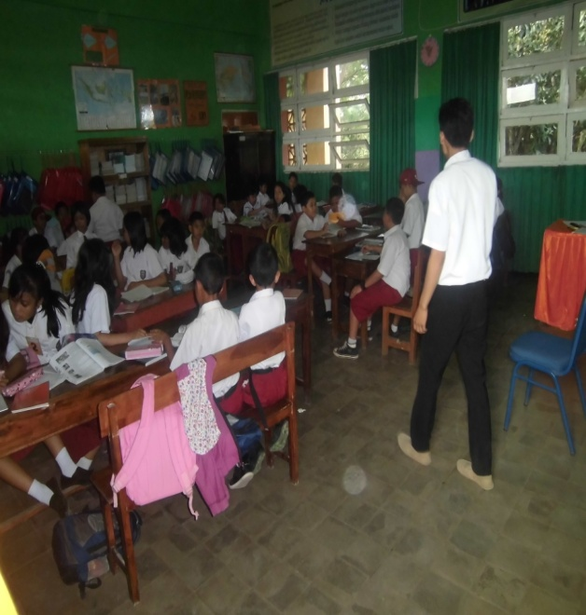

1. Suasana saat siswa bekerja kelompok

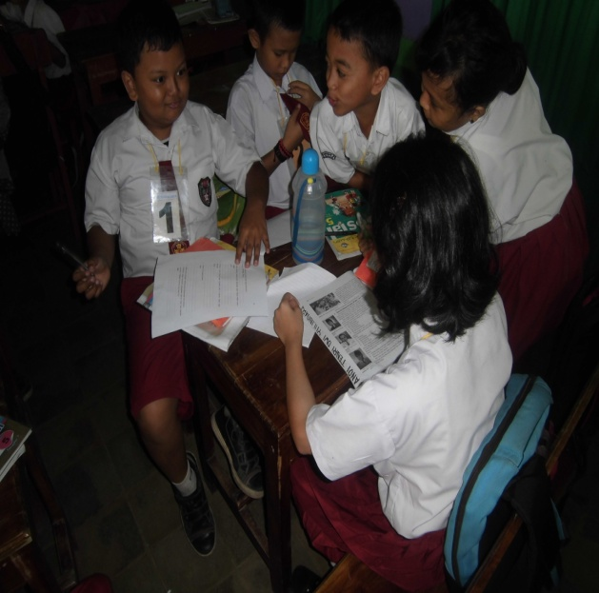 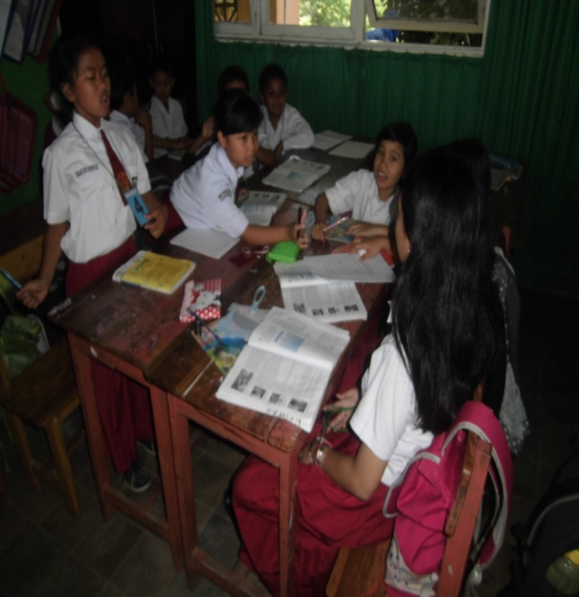

1. Suasana saat guru membimbing siswa kerja kelompok

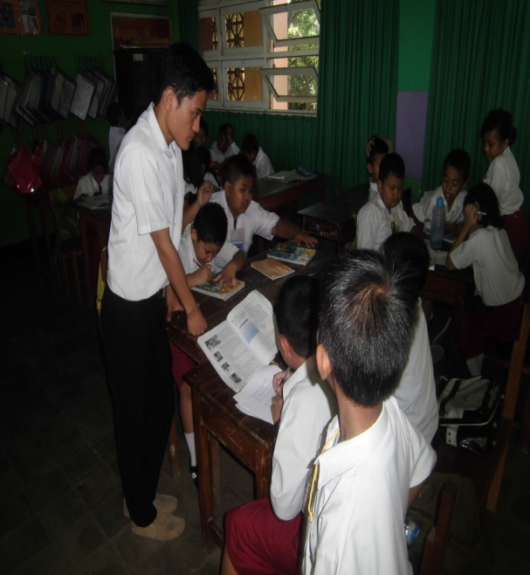 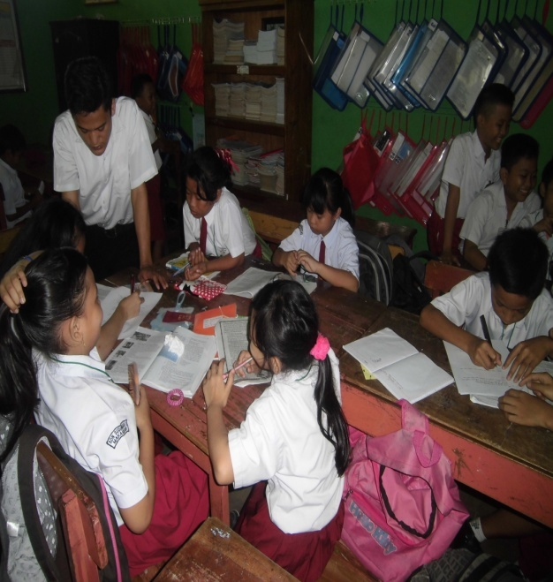

1. Suasana Saat Nomor Yang di sebut melaporkan hasil diskusinya

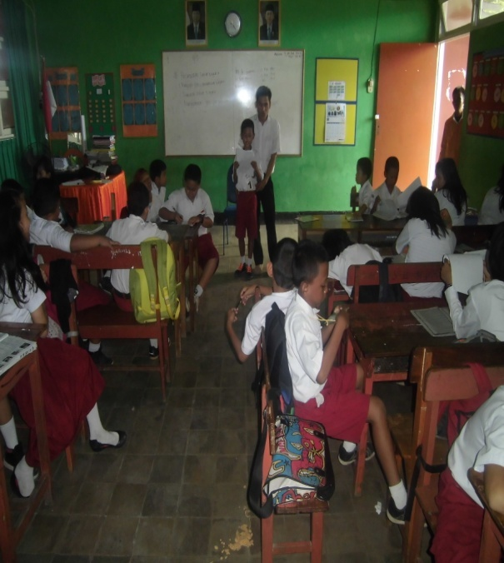 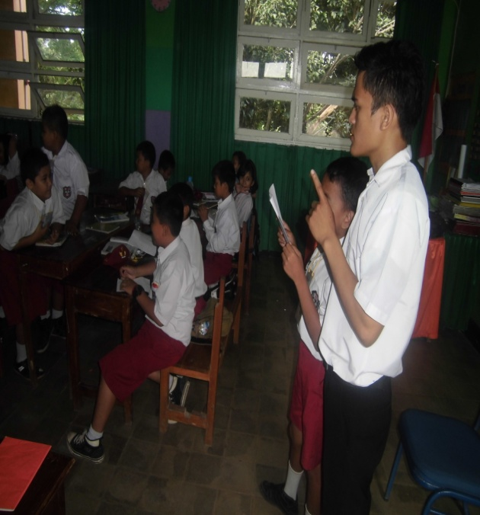

1. Siklus II
2. Suasana Guru Menjelaskan Materi

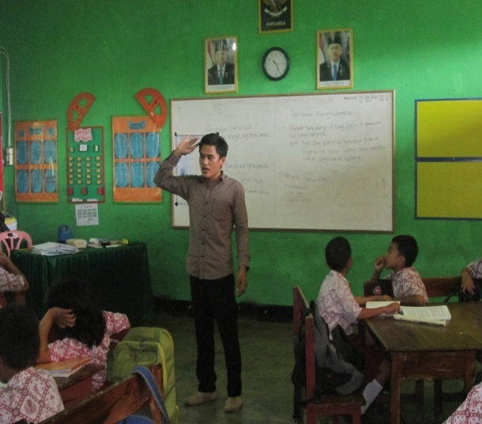 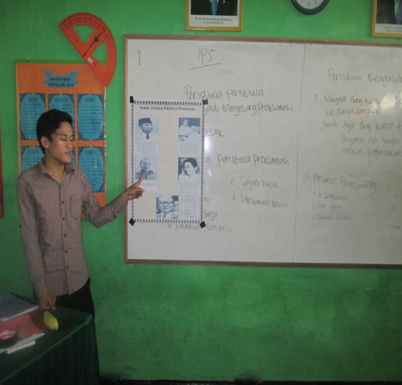

1. Suasana Siswa Saat Bekerja Kelompok

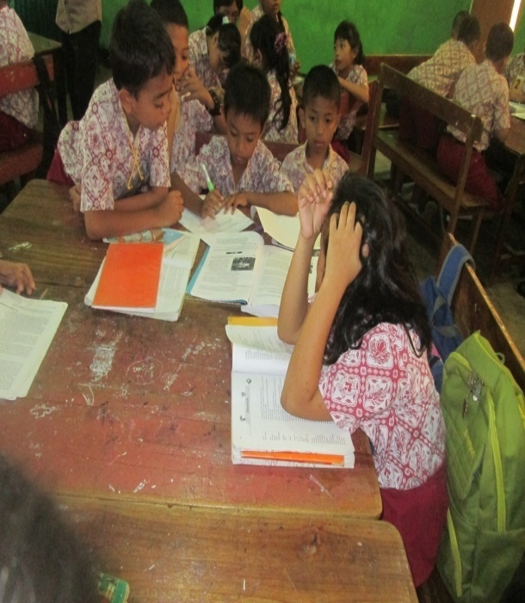 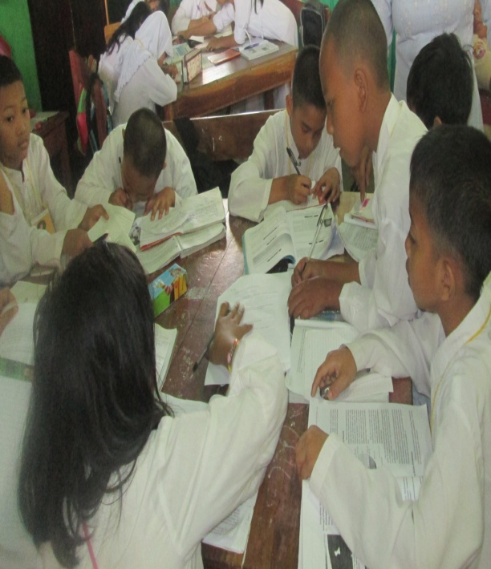

1. Suasana Saat Guru Membimbing Siswa Kerja kelompok

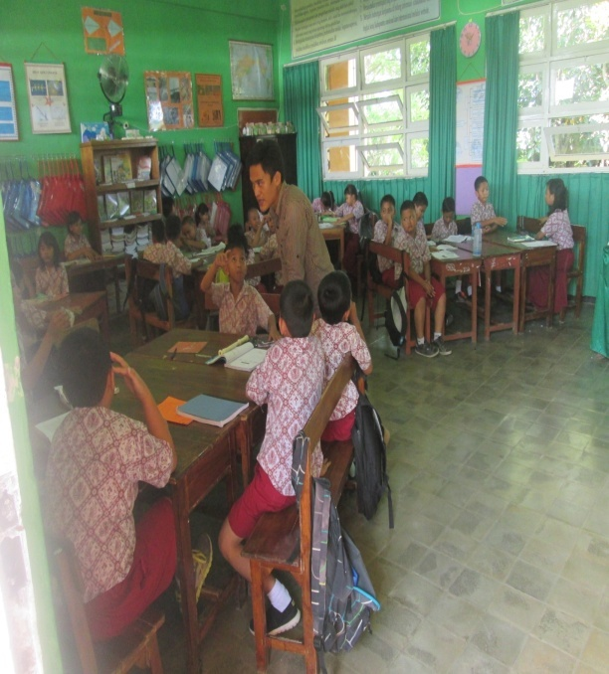 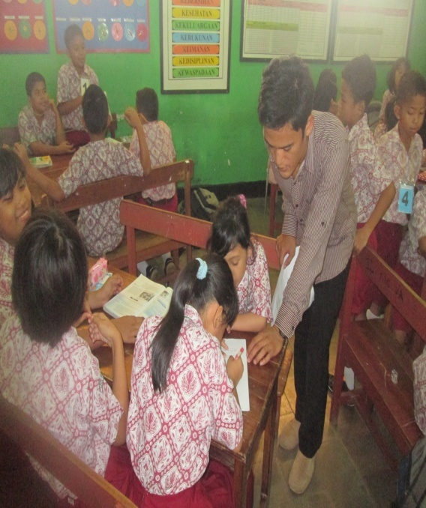

1. Suasana Saat Nomor Yang disebut melaporkan hasil diskusinya

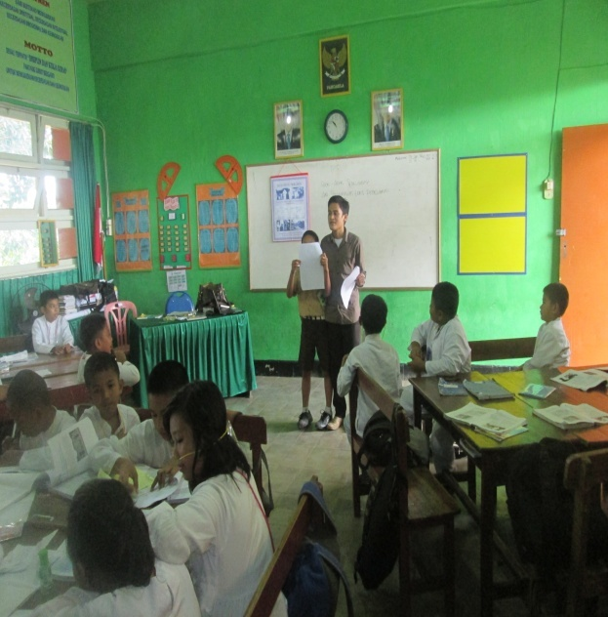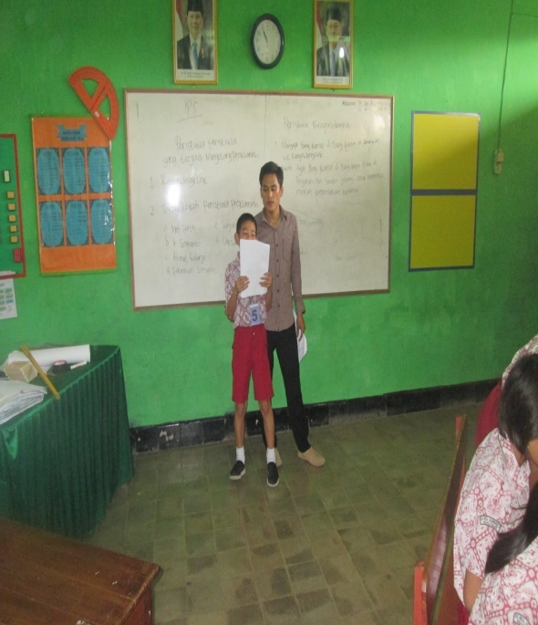

**RIWAYAT HIDUP**

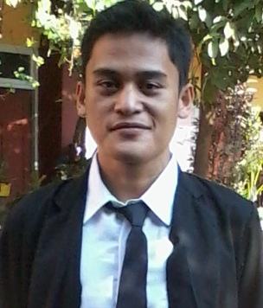**Paisal**, lahir di Jeneponto, pada tanggal, 19 Mei 1992. Anak kedelapan dari delapan bersaudara, dari pasangan Salasa dan Kamisa. Penulis mulai memasuki jenjang pendidikan pada Tahun 1998 di SD Inpres 208 Surulangi, Kabupaten Jeneponto dan tamat pada tahun 2004. Pada tahun 2004 melanjutkan pendidikan di SMP/ MTS DDI Nurul Azis, Kabupaten Jeneponto dan tamat tahun 2007. Kemudian pada tahun 2007 penulis melanjutkan pendidikan di SMA Negeri 1 Ujungloe Kabupaten Bulukumba dan tamat pada tahun 2010. pada tahun yang sama penulis melanjutkan pendidikan di Universitas Negeri Makassar (UNM), Fakultas Ilmu Pendidikan, Jurusan Pendidikan Guru Sekolah Dasar (PGSD), program Strata 1 (S1) bertempat di UPP PGSD Induk yang sekarang menjadi UPP PGSD Makassar Fakultas Ilmu Pendidikan Universitas Negeri Makassar.